МІНІСТЕРСТВО ОХОРОНИ ЗДОРОВ’Я УКРАЇНИ

ОДЕСЬКИЙ НАЦІОНАЛЬНИЙ МЕДИЧНИЙ УНІВЕРСИТЕТ

Кафедра фармацевтичної хімії
http://info.odmu.edu.ua/chair/pharmaceutical_chemistry/

ДИСЦИПЛІНА ФАРМАЦЕВТИЧНА ХІМІЯ

НАВЧАЛЬНИЙ ПОСІБНИК
для самостійної підготовки студентів
фармацевтичного факультету
до ліцензійного тестового іспиту
«Крок - 2. Фармація»

Укладачі:
ст. викл. Нікітін О.В.
ас. Литвинчук І.В.

Затверджено на
засіданні предметної циклової методичної комісії
з фармації
протокол №____ від___________________

ОДЕСА, 2019

ТЕМА 1: Загальна фармацевтична хімія. Фармацевтичний аналіз.

№ | Тест з буклетів «Крок-2» | Дистрактори (А-Е) | Пояснення
1 | Провiзор-аналiтик визначає домiшку залiза у кальцiю глiцерофосфату згiдно ДФУ за утворенням рожевого забарвлення з розчином такої кислоти: | А * Тiоглiколева  B Борна  С Сiрчана  D Хлористоводнева  E Нітратна | Домішки феруму визначають за реакцією з розчином тіогліколевої кислоти у присутності кислоти лимонної і розчину амоніаку  Fe³⁺ + 2 HS-CH₂ COOH + 5 NH₃ •H₂O → [Fe(OH)(SCH₂COO⁻)₂]²⁻ + 5NH₄⁺ + 4H₂O  Рожеве забарвлення випробуваного розчину має бути не інтенсивнішим за забарвлення еталона.
2 | Провiзор-аналiтик пiдтверджує наявнiсть складноефiрної групи у лiкарськiй речовинi "Кальцiю пангамат"реакцiєю утворення: | A * Забарвленого гiдроксамату  B Йодоформу  C Маслянистого осаду  D Мурексиду  E Бiлого осаду | 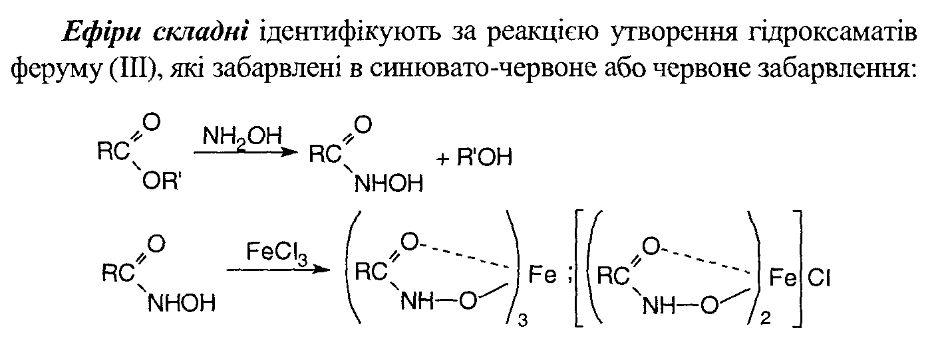
3 | На аналiз надiйшов зразок води очищеної з аптеки. За допомогою якого реактиву можна виявити в ньому наявнiсть важких металiв? | A * Тiоцетамiд  B 2,6-дихлорфенiлiнфенол  C Натрiю нiтропрусид  D Нiнгiдрин  E Тiосемiкарбазид | Визначення домішки важких металів проводять за методами A, B, C, D, E, F взаємодією з тіоацетамідним реактивом:  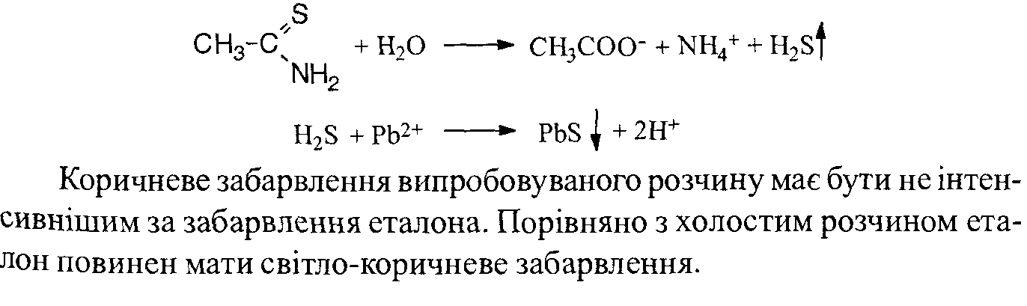
4 | У контрольно-аналiтичнiй лабораторiї дослiджується субстанцiя кальцiю пангамату. З яким реактивом катiон кальцiю утворює бiлий осад? | А * Амонiю оксалат  B Натрiю хлорид  С Калiю перманганат  D Калiю бромiд  E Натрiю кобальтинiтрит | Ca²⁺ + (NH₄)₂C₂O₄ → CaC₂O₄↓ + 2NH₄⁺  При взаємодії іонів кальцію з розчином амонію оксалату утворюється білий осад.
5 | Для виявлення тiосульфат-iону провiзор-аналiтик додав надлишок реактиву, при цьому утворився бiлий осад, який повiльно жовтiв, бурiв, чорнiв. Який розчин додав провiзор-аналiтик? | А * Аргентуму нiтрат  B Барiю хлорид  С Амонiю оксалат  D Плюмбуму (II) ацетат  E Дифенiламiн | Тіосульфат- іони з розчином арґентуму нітрату утворюють білий осад, який поступово жовтіє, буріє, чорніє. 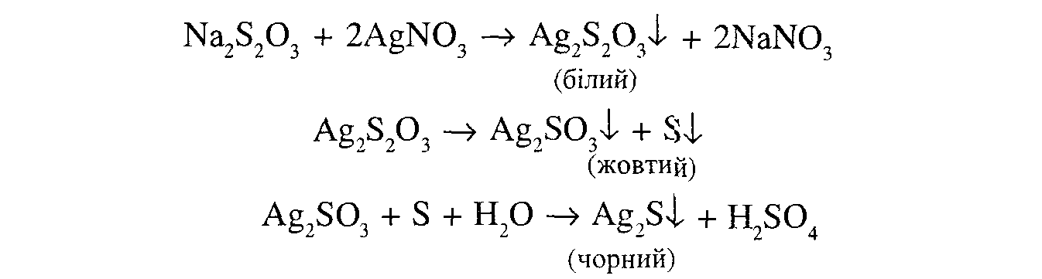
6 | Провiзор-аналiтик КАЛ проводить iдентифiкацiю лiкарської речовини. За вимогами ДФУ пiд час проведення iдентифiкацiї iонiв арсену використовується розчин: | А * Гiпофосфiту  B Калiю йодовiсмутату  С Натрiю гiдроксиду  D Тiоацетамiду  E α-нафтолу | 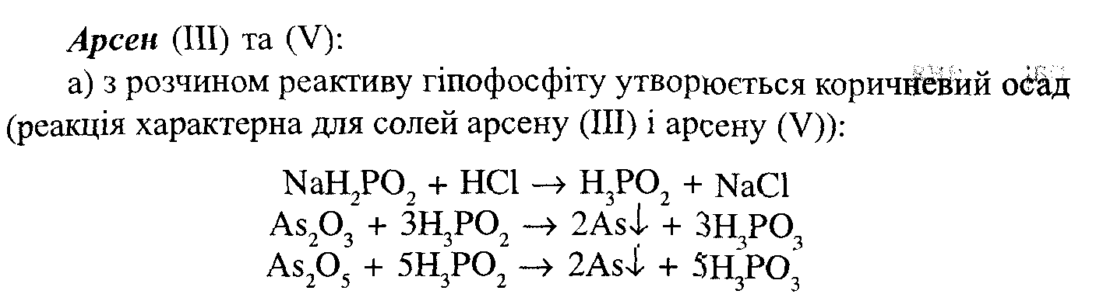
7 | Провiзор-аналiтик проводить реакцiю iдентифiкацiї субстанцiї лiкарської речовини з лужним розчином гiдроксиламiну гiдрохлориду та розчином залiза (III) хлориду в кислотi хлористоводневiй. Поява червоного забарвлення свiдчить про належнiсть речовини до: | А * Складних ефiрiв (естерiв)  B Простих ефiрiв (етерiв)  С Гетероциклiчних сполук  D Третинних амiнiв  E Органiчних кислот | 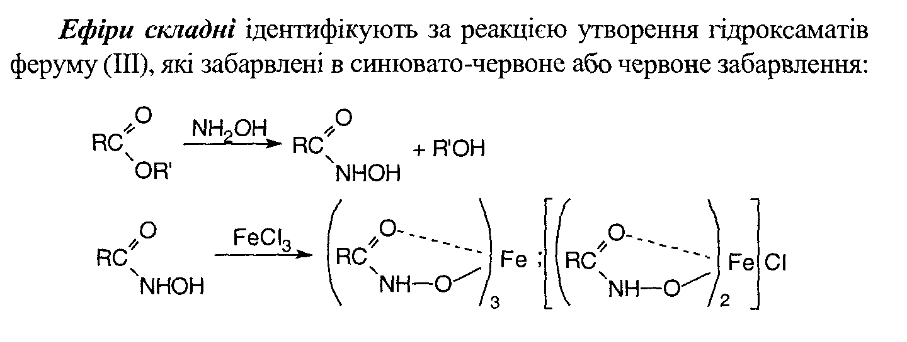
8 | Якi йони, вiдповiдно до вимог Державної фармакопеї України, iдентифiкують з розчином динатрiю гiдрофосфату у присутностi розчину амiаку розведеного i розчину амонiю хлориду? | А * Магнiю  B Кальцiю  С Арґентуму  D Калiю  E Арсену (III) | Mg²⁺ + Na₂HPO₄ + NH₄OH → MgNH₄PO₄↓ + 2Na⁺ + H₂O  Катіони магнію з розчином динатрію гідрофосфату у присутностi розчину амiаку розведеного i розчину амонiю хлориду утворюють білий кристалічний осад
9 | Для проведення iдентифiкацiї лiкарських субстанцiй до складу яких входить нiтрити, провiзор-аналiтик використовує: | A * Антипiрин у присутностi кислоти хлористоводневої розведеної  B Реактив метоксифенiлоцтової кислоти  C Розчин глiоксальгiдроксiанiлу  D Хлорамiн у присутностi кислоти хлористоводневої розведеної  E Розчин тiосечовини | 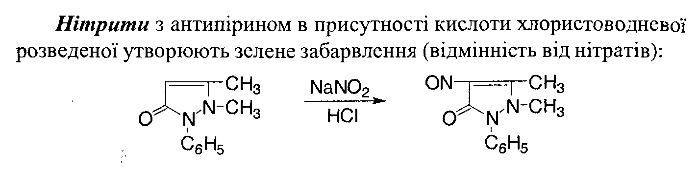
10 | Для iдентифiкацiї хлорид-йону в хлориднiй кислотi Фармакопея пропонує проводити реакцiю з наступним реактивом: | A * Дiоксид марганцю  B Хромат калiю  C Пiрохромат калiю  D Перманганат калiю  E Молiбдат амонiю | При нагріванні лікарського засобу з марганцю діоксином виділяється вільний хлор, який виявляють за запахом:
11 | Провiзор-аналiтик до субстанцiї лiкарської речовини додав розчини алiзарину та цирконiлу нiтрату, при цьому спостерiгається червоне забарвлення, що переходить в жовте. Вкажiть лiкарський засiб, що аналiзують: | A * Натрiю фторид  B Натрiю хлорид  C Натрiю бромiд  D Натрiю йодид  E Натрiю тiосульфат | Фториди виявляють за реакцією з розчином алізарину у присутності цирконілу нітрату в середовищі кислоти хлористоводневої. Утворюється розчинна комплексна сполука цирконію з фторидом і червоно-фіолетове забарвлення переходить у жовте:  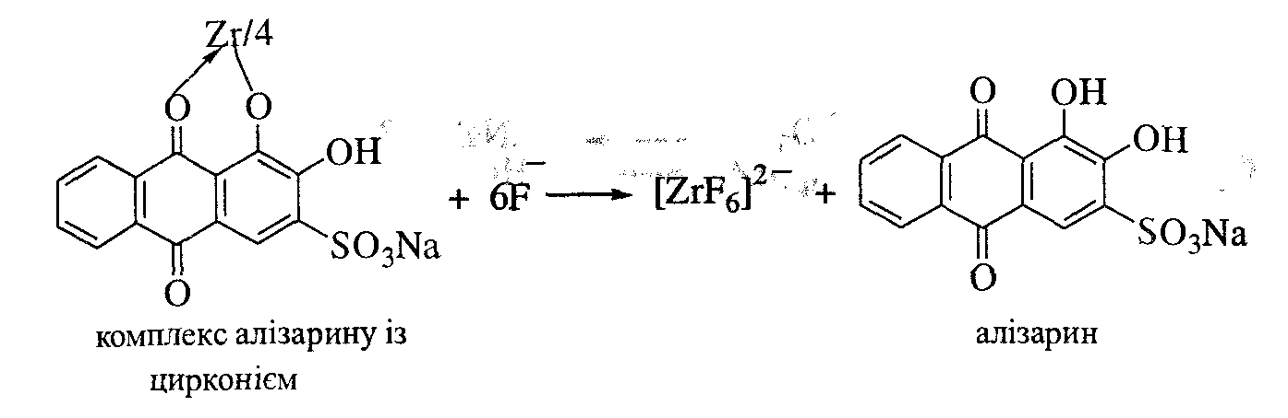
12 | Провiзор-аналiтик виконує аналiз на наявнiсть натрiю тiосульфату. Оберiть реактив, за допомогою якого можна вiдкрити тіосульфат-iон: | A * Кислота хлористоводнева  B Натрiю бромiд  C Калiю йодид  D Натрiю гiдроксид  E Магнiю сульфат | При додаванні до субстанції кислоти хлористоводневої утворюється осад сірки і виділяється газ, який забарвлює йодкрахмальний папір у синій колір.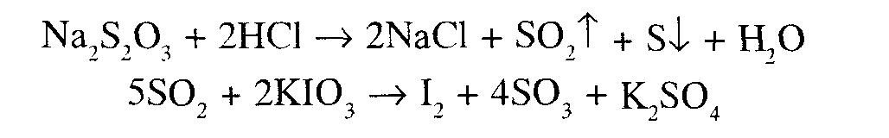
13 | Наявнiсть сульфат- -йону в лiкарських засобах виявляють розчином барiю хлориду в присутностi такої кислоти: | A * Розведена хлороводнева  B Льодяна оцтова  C Розведена фосфатна  D Розведена нiтратна  E Концентрована нiтратна | Сульфати з розчином барію хлориду у середовищі кислоти хлористоводневої розведеної утворюють білий осад:  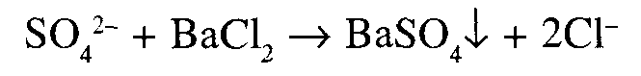
14 | Для визначення домiшки фторидiв у лiкарських сполуках провiзор-аналiтик проводить перегонку з водяною парою i потiм визначає наявнiсть натрiю фториду реакцiєю з реактивом: | A * Амiнометилалiзаринової кислоти  B Тiоацетамiдним  C Метоксифенiлоцтової кислоти  D Роданбромiдним  E Йодсiрчистим | 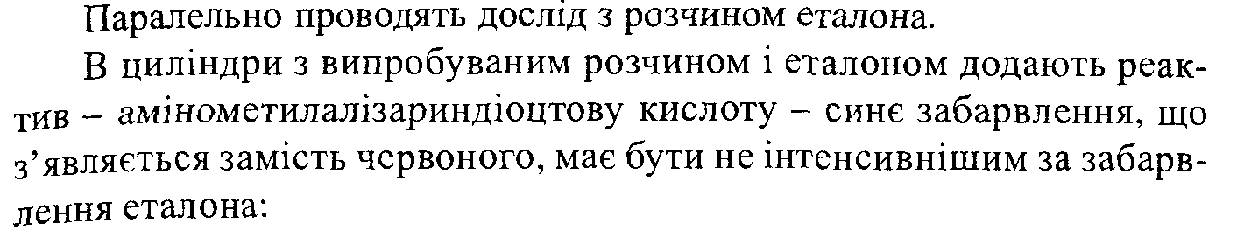  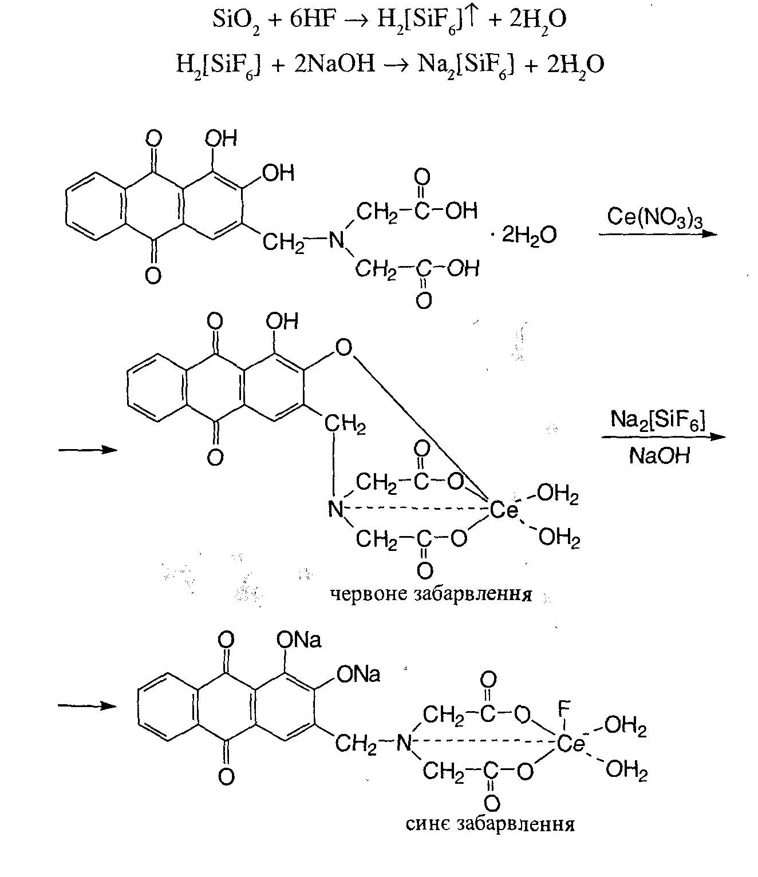
15 | Вкажiть реакцiю на лiкарськi препарати, що вiдносяться до складних ефiрiв, яка прийнята ДФ України: | A * Утворення гiдроксаматiв залiза  B Утворення азобарвника  C Утворення iндофенолу  D Утворення трибромфенолу  E Утворення талейохіну
16 | Провiзор-аналiтик КАЛ проводить iдентифiкацiю лiкарської речовини за сульфіт-iонами згiдно до вимог ДФУ. Який реактив знебарвлюється пiд час цього дослiдження? | A * Розчин йоду  B озчин залiза (III) хлориду  C Розчин амонiаку  D Розчин калiю йодиду  E Розчин калiю нiтрату | За ДФУ ідентифікацію сульфітів прводять реакцією з розчином йоду:  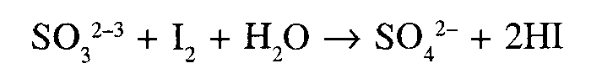  При додаванні до сульфітів розчину йоду спостерігається його знебарвлення
17 | З допомогою якого реактиву можна розрiзнити розчини карбонату i гiдрокарбонату натрiю? | A * Магнiю сульфат  B Натрiю сульфат  C Натрiю хлорид  D Калiю йодид  E Калiю хлорат | З насиченим розчином магнію сульфату карбонати утворюють білий осад ( відмінність від гідрокарбонатів, розчини яких утворюють лсад лише при кип ’ятінні суміші):  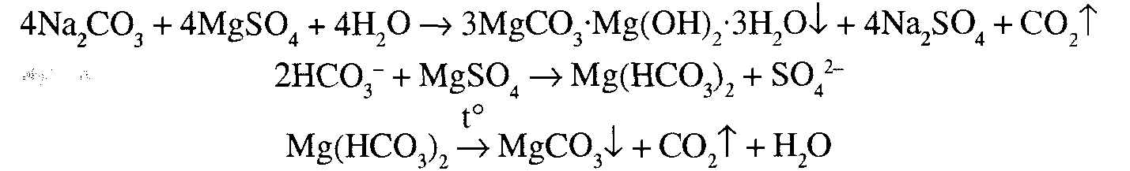
18 | За вимогами ДФУ iдентифiкацiю солей ртутi здiйснюють шляхом взаємодiї з розчином натрiй гiдроксиду. Осад якого кольору утворюється в результатi реакцiї? | A * Жовтий  B Червоний  C Блакитний  D Жовто-зелений  E Бiлий | За ДФУ ртуть ідентифікують за реакцією з розчином натрію гідроксиду розведеним – утворюється густий осад жовтого кольору:
19 | Для iдентифiкацiї субстанцiї лiкарського засобу провiзор-аналiтик проводить реакцiю з мiдно-тартратним реактивом (реактивом Фелiнга). На наявнiсть якої з наведених функцiональних груп вказує видимий аналiтичний ефект? | A * α-кетольна  B Карбоксильна  C Складно-ефiрна  D Амiдна  E Проста ефiрна | 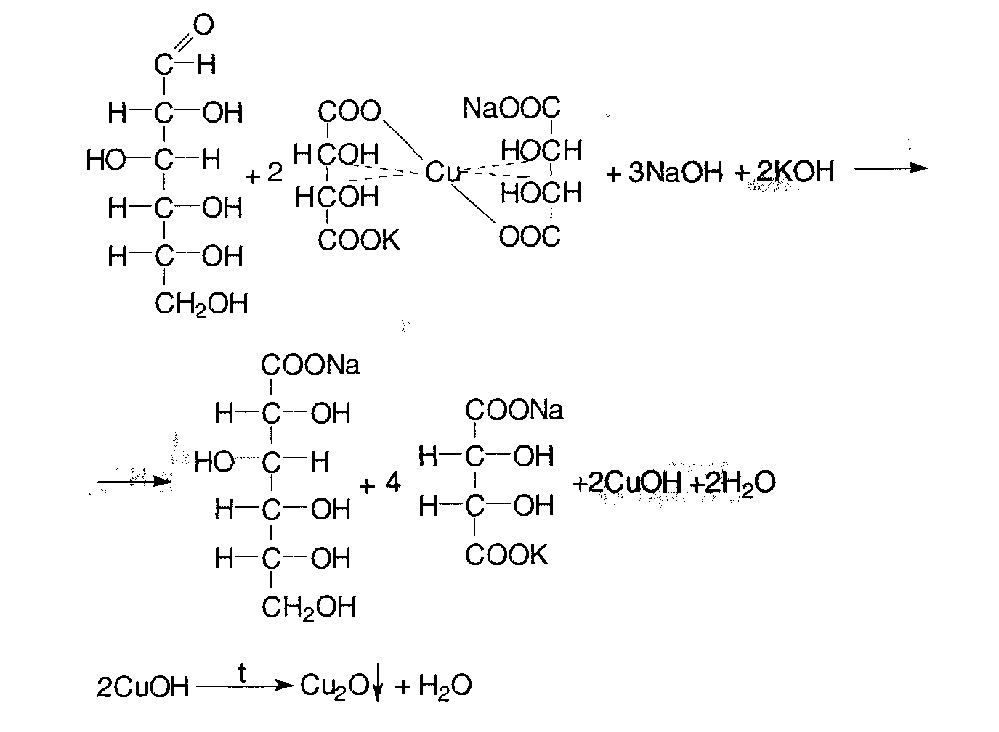  На прикладі глюкози. Наявність α-кетольної групи обумовлює реакцію з мідно-тартратним реактивом ( реактивом Толленса), аналітичним ефектом якої є утворення цегляно- червоног осаду( Cu₂ O).
20 | Хлорид-iони виявляють розчином аргентуму нiтрату в кислому середовищi в присутностi такої кислоти: | A * Нiтратна  B Сульфатна  C Фосфатна  D Оцтова  E Сульфiтна | Хлориди ідентифікують за реакцією з розчином арґентуму нітрату в присутності кислоти нітратної розведеної – утворюється білий сирнистий осад, розчинний у розчині аміаку:  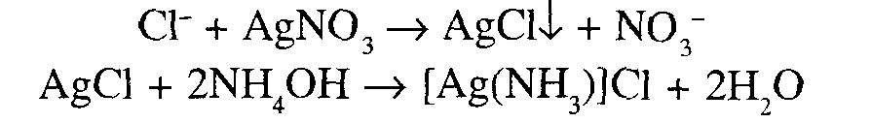
21 | Оберiть катiон, який з розчином калiю фероцiанiду в середовищi кислоти ацетатної з наступним додаванням амонiю хлориду утворює бiлий кристалiчний осад: | A * Кальцiй  B Магнiй  C Ферум (II)  D Ферум (III)  E Цинк | Ca²⁺ + 2NH₄ Сl + K4[Fe(C N)₆] → (NH4)2 Ca[Fe(C N)₆]↓ + 2Cl- + 4 K⁺  При взаємодії іонів кальцію з розчином калію фероціаніду у присутності амонію хлориду утворюється білий кристалічний осад.
22 | У якостi основного реактиву при випробуваннi на граничний вмiст домiшки алюмiнiю хiмiк аналiтик використовує розчин: | A * Гiдроксихiнолiну  B Резорцину  C Пiридину  D Формальдегiду  E Бензальдегiду | 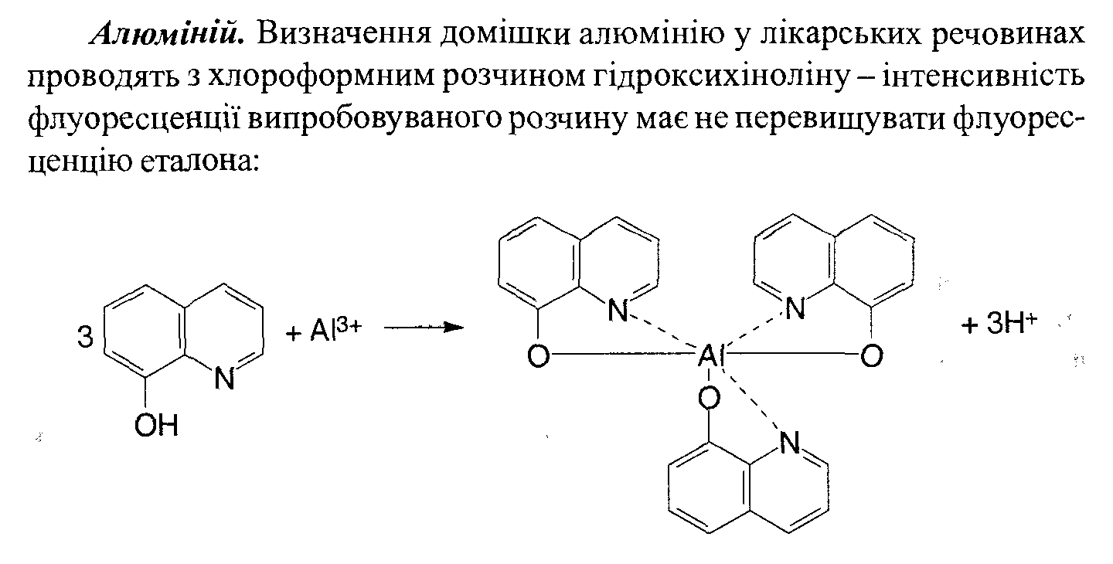
23 | Однiєю з реакцiй iдентифiкацiї лiкарських сполук, якi вмiщують катiон кальцiю згiдно вимог ДФ України є реакцiя з: | A * Глiоксальгiдроксианiлом  B Гiдроксихiнолiном  C Гiдроксиламiном  D Алiзарином  E Кислотою сульфатною | Згідно вимог ДФУ кальцій ідентифікують реакцією з розчином гліоксальгідроксіанілу в присутності натрію гідроксиду, натрію карбонату і хлороформу – при струшуванні хлороформний щар набуває червоного забарвлення:  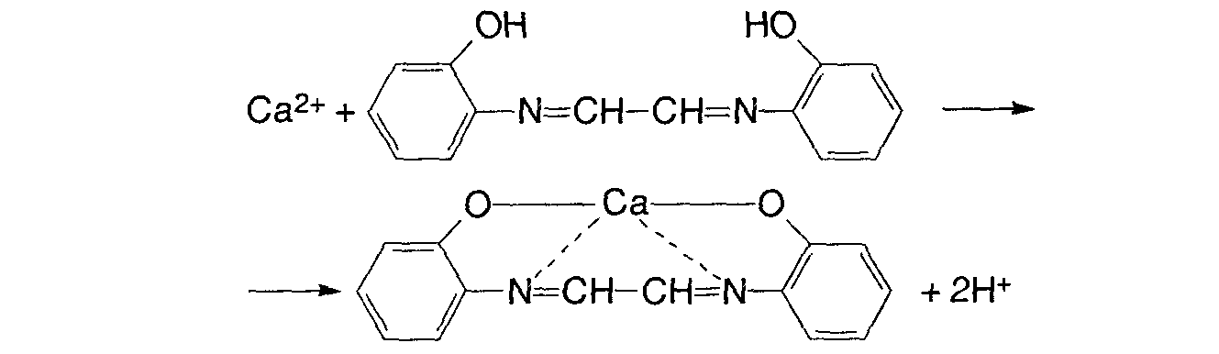
24 | Для встановлення справжностi субстанцiї лiкарської речовини, що мiстить карбонат-iон, згiдно вимог ДФУ, провiзор-аналiтик має використати наступний реактив: | A * Кислота оцтова розведена  B Реактив Неслера  C Розчин калiю йодиду  D Розчин натрiю гiдроксиду  E Розчин натрiю хлориду | Карбонати ідентифікують за реакцією:  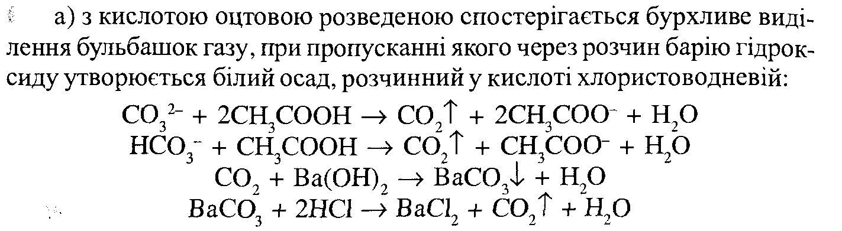
25 | Хiмiк ВТК Фармацевтичного пiдприємства може пiдтвердити у препаратi, що мiстить ферум (II), наявнiсть останнього реакцiєю з: | A * Калiю фероцiанiдом Fe (III)  B Калiю цiанiдом  C Калiю хлоридом  D Калiю тiоцiанатом  E Калiю бромiдом | Ферум(ІІ) ідентифікують з розчином калію фероцiанiду Fe (III) – утворюється синій осад, не розчинний в кислоті хлористоводневій розведеній:
26 | Згiдно ДФУ, у якостi основного реактиву при випробуваннi на граничний вмiст домiшку магнiю хiмiк-аналiтик використовує розчин: | A * Гiдроксихiнолiну  B Резорцину  C Пiридину  D Формальдегiду  E Бензальдегiду | 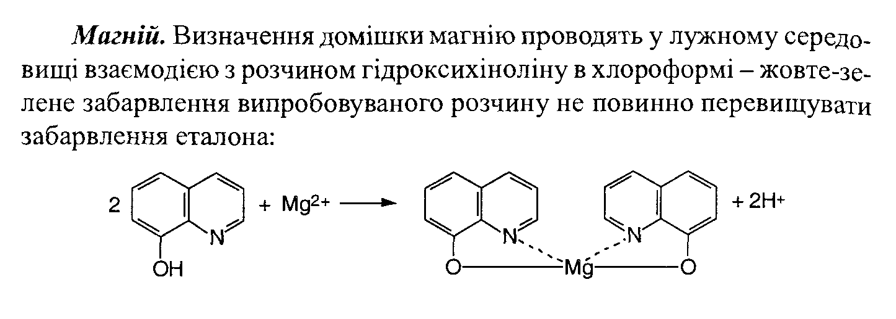
27 | Вiдбулося отруєння нiтритами. Виявлення нiтритiв за реакцiєю утворення азобарвника проводять з використанням такої кислоти: | A *Сульфанiлова  B Сульфатна  C Фосфорна  D Хлористоводнева  E Салiцилова | 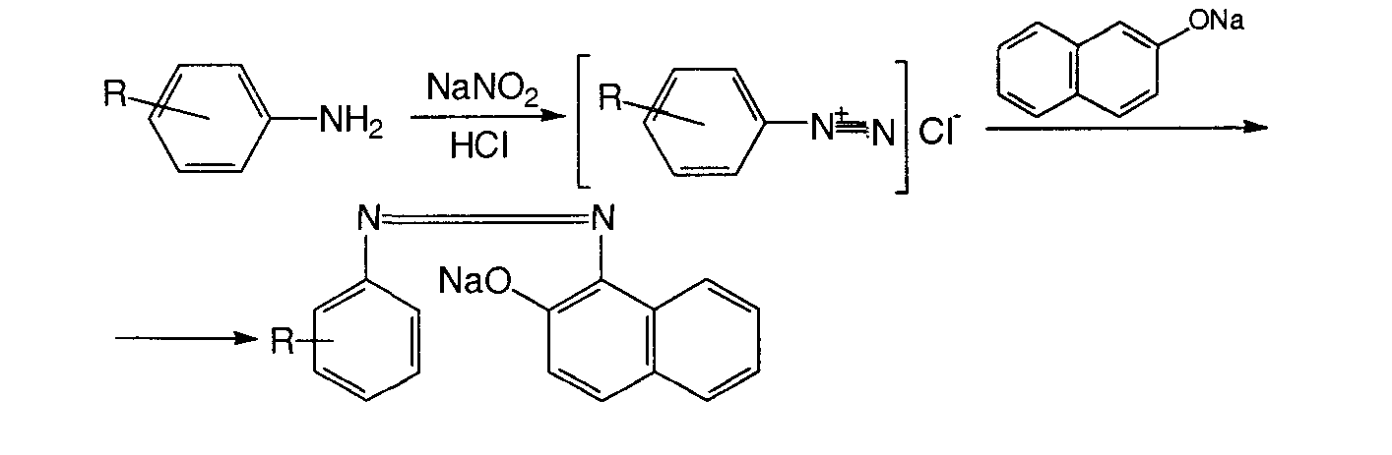  Утворюється азобарвник червоного кольору
28 | Провiзор-аналiтик виконує аналiз субстанцiї глiцерину згiдно вимог ДФУ. Для визначення домiшки води напiвмiкрометодом в випробуваннi на чистоту вiн застосовує такий реактив: | A *Йодсiрчистий  B Бiуретовий  C Метоксифенiлоцтової кислоти  D Молiбденованадiєвий  E Гiпофосфiту | Для визначенняу домiшки води напiвмiкрометодом в випробуваннi на чистоту згідно вимог ДФУ використовують йодсірчистий реактив.
29 | Провiзор-аналiтик визначає наявнiсть домiшки важких металiв у субстанцiях кислоти салiцилової. У вiдповiдностi до вимог ДФУ для виявлення домiшку важких металiв вiн має використати такий реактив: | A *Тiоацетамiдний  B Мiдно-тартратний  C Сульфомолiбденовий  D Цiанбромiдний  E Кислоти метоксифенiлоцтової | Визначення домішки важких металів проводять за методами A, B, C, D, E, F взаємодією з тіоацетамідним реактивом:
30 | При проведеннi попереднiх випробовувань використовуються рiзнi iндикаторнi папери. Почорнiння iндикаторного паперу, обробленого плюмбуму ацетатом, вказує на наявнiсть у бiологiчному об’єктi: | A* Сiрководню  B Хлороводню  C Амонiю гiдроксиду  D Кислоти сульфатної  E Натрiю гiдроксиду | 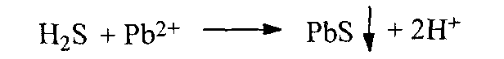  Осад чорного кольору
31 | Провiзор-аналiтик визначає у препаратi домiшку солей калiю з розчином натрiю тетрафенiлборату. Наявнiсть домiшки вiн визначає за появою: | A *Бiлої опалесценцiї  B Жовтого забарвлення  C Зеленої флуоресценцiї  D Коричневого осаду  E Синього забарвлення | 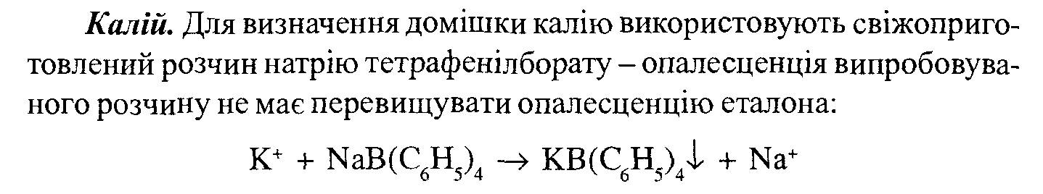
32 | Хiмiк контрольно-аналiтичної лабораторiї отримав завдання приготувати еталони каламутностi згiдно вимог фармакопеї. Якi речовини вiн має використовувати для цього у якостi вихiдних? | A *Гексаметилентетрамiн i гiдразину сульфат  B Кальцiю сульфат i глiцерин  C Натрiю хлорид i кальцiю нiтрат  D Калiю хлорид i барiю сульфат  E Фурацилiн i кальцiю хлорид | Згiдно вимог фармакопеї для приготування еталона використовують розчини гідразіну сульфату та гексаметилентетраміну, при взаємодії яких утворюється вихідна суспензія, стабільна впродовж двох місяців зберігання в скляному посуді, що не має дефектів поверхні.
33 | Провiзор-аналiтик виконує аналiз субстанцiї етилморфiну гiдрохлориду. Для визначення домiшки води напiвмiкрометодом в випробуваннi на чистоту вiн застосовує такий реактив: | A* Йодсiрчистий  B Бiуретовий  C Метоксифенiлоцтової кислоти  D Гiпофосфiту  E Молiбденованадiєвий | Для визначенняу домiшки води напiвмiкрометодом в випробуваннi на чистоту згідно вимог ДФУ використовують йодсірчистий реактив.
34 | Провiзор-аналiтик проводить дослiдження чистоти лiкарської речовини "Натрiю тiосульфат". На наявнiсть якої домiшки вказує поява фiолетового забарвлення у реакцiї з натрiю нiтропрусидом? | A * Сульфiди  B Сульфати  C Сiрка  D Натрiю хлорид  E Йодиди | 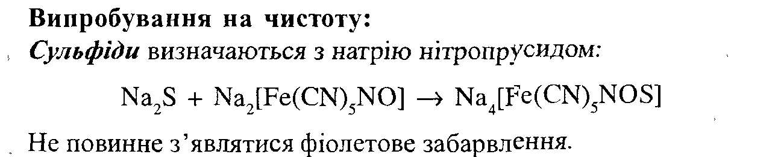  Випробування на чистоту ( наявність домішок) у субстанції "Натрiю тiосульфат".
35 | Який розчин може використати провiзор-аналiтик для пiдтвердження наявнiсть у структурi лiкарських речовин (левомiцетин, фурацилiн, фурадонiн та iн.) нiтрогрупи? | A * Натрiю гiдроксиду  B Мiдi сульфату  C Кислоти хлористоводневої  D Кобальту нiтрату  E Пероксиду водню | Для підтвердження наявності у структурі лікарських речовин нітрогрупи використовують реакцію з розчином натрію гідроксиду(розчином лугу – калію гідроксиду або натрію гідроксиду) за утворенням забарвлених продуктів.  На прикладі фурациліну (нітрофуралу):  При розчиненні наважки фурациліну в суміші рівних об’ємів води і розчину лугу з’являється помаранчево-червоне забарвлення, що иожна почснити утворенням солі ацинітроформи:  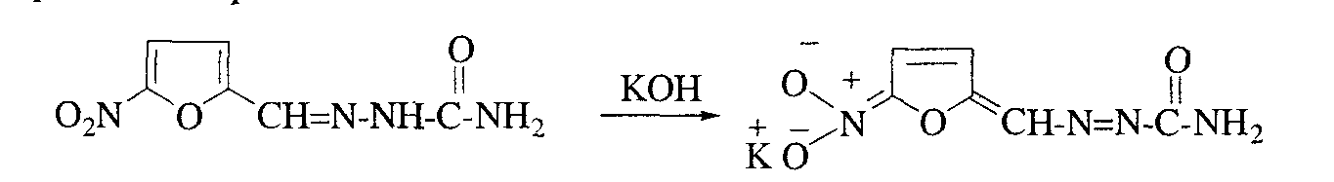
36 | Провiзор-аналiтик проводить iдентифiкацiю субстанцiї калiю ацетату. За допомогою якого реактиву вiн пiдтверджує наявнiсть катiону калiю у дослiджуваному розчинi? | A * Кислота винна  B Натрiю гiдроксид  C Калiю перманганат  D Залiза (III) хлорид  E Цинку оксид | Калій ідентифікують за реакцією з розчином кислоти винної – при охолодженні суміші утворюється білий кристалічний осад:  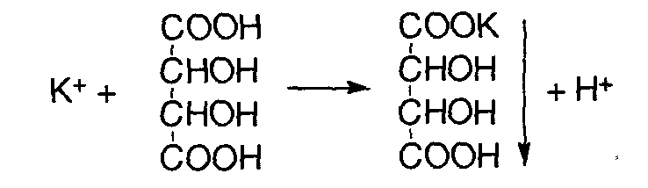
37 | Провiзор-аналiтик дослiджує субстанцiю папаверину гiдрохлориду. За допомогою якого реактиву можна пiдтвердити наявнiсть хлорид iону в дослiджуванiй субстанцiї? | A * Аргентуму нiтрат  B Натрiю гiдроксид  C Магнiю сульфат  D Кальцiю хлорид  E Цинку оксид | Хлориди ідентифікують за реакцією з розчином арґентуму нітрату в присутності кислоти нітратної розведеної – утворюється білий сирнистий осад, розчинний у розчині аміаку:
38 | Провiзор-аналiтик виконує аналiз субстанцiї кислоти аскорбiнової згiдно вимог ДФУ. Для визначення домiшки кислоти щавлевої вiн використовує розчин: | A * Кальцiю хлориду  B Натрiю хлориду  C Натрiю гiдрокарбонату  D Натрiю сульфату  E Натрiю тiосульфату | Ca²⁺ + Н₂C₂O₄ → CaC₂O₄↓ + 2H⁺  При взаємодії іонів кальцію з оксалатами утворюється білий осад.
39 | Провiзор-аналiтик виконує аналiз субстанцiї глiцерину згiдно вимог ДФУ. Для визначення домiшки води напiвмiкрометодом в випробуваннi на чистоту вiн застосовує такий реактив: | A* Йодсiрчистий  B Бiуретовий  C Метоксифенiлоцтової кислоти  D Гiпофосфiту  E Молiбденованадiєвий | Для визначенняу домiшки води напiвмiкрометодом в випробуваннi на чистоту згідно вимог ДФУ використовують йодсірчистий реактив.
40 | Виберiть вiдновник, необхiдний для визначення домiшки миш’яку в лiкарських речовинах (метод 2): | A * Гiпофосфiт натрiю  B Розчин хлоридної кислоти  C Розчин натрiю сульфiту  D Розчин натрiю гiдроксиду  E Розчин калiю йодиду | Виявлення домішок миш’яку (арсену) в лiкарських речовинах за ДФУ(метод 2):  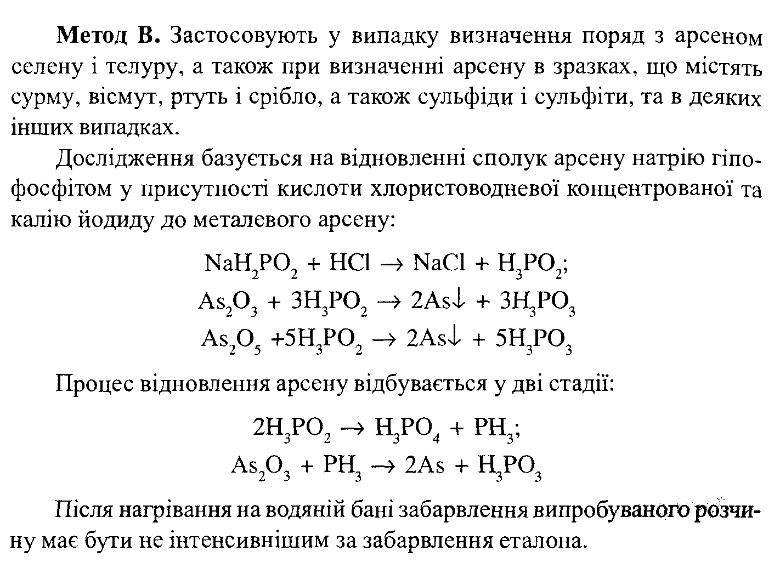
41 | Провiзор-аналiтик контролює стан рефрактометра. Для його калiбрування вiн використав воду очищену. Яке значення показника заломлення має бути у води очищеної? | A * 1,333  B 1,311  C 1,344  D 1,355  E 1,322 | Для калібрування рефрактометру використовують воду очищену. Значення показника заломлення для неї має бути 1,333.
42 | Проводять аналiз води очищеної. Для цього певну кiлькiсть зразка доводять до кипiння, додають 0,02 М розчин калiю перманганату i кислоту сiрчану розведену. Пiсля кип’ятiння розчину протягом 5 хв рожеве забарвлення має зберiгатися. Яку домiшку визначали? | A * Речовини, що вiдновлюють  B Дiоксид вуглецю  C Нiтрати  D Сульфати  E Важкi метали | Речовини, що відновлюють окиснюються розчином калію перманганату у середовищі кислоти сірчаної(сильнокисле середовище). При цьому відбувається знебарвлення розчину калію перманганату(фіолетового кольору):  MnO₄ ⁻ + 8 H⁺ + 5 ê → Mn ²⁺ +4 H₂O  Фіолетовий Безбарвний
43 | Провiзор-аналiтик визначає домiшок залiза у вiдповiдностi до вимог ДФУ за допомогою лимонної i тiоглiколевої кислот. Поява якого забарвлення свiдчить про наявнiсть цiєї домiшки? | A * Рожеве  B Зелене  C Жовте  D Синє  E Чорне | Домішки феруму визначають за реакцією з розчином тіогліколевої кислоти у присутності кислоти лимонної і розчину амоніаку  Fe³⁺ + 2 HS-CH₂ COOH + 5 NH₃ •H₂O → [Fe(OH)(SCH₂COO⁻)₂]²⁻ + 5NH₄⁺ + 4H₂O  Рожеве забарвлення випробуваного розчину має бути не інтенсивнішим за забарвлення еталона.
44 | Для визначення домiшки калiю у лiкарських сполуках провiзор-аналiтик проводить реакцiю з: | A * Натрiю тетрафенiлборатом  B Натрiю тетраборатом  C Натрiю нiтратом  D Натрiю сульфатом  E Натрiю салiцилатом | 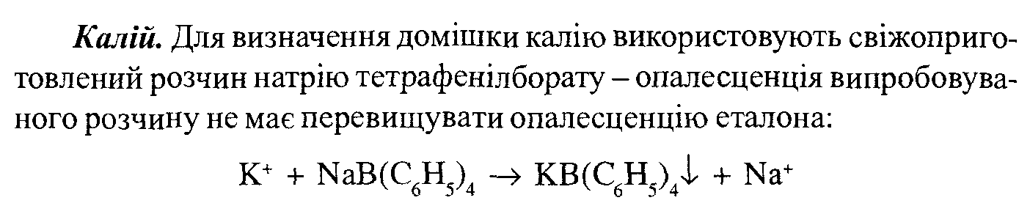
45 | У якостi основного реактиву пiд час випробовування на граничний вмiст домiшку фосфатiв ДФУ рекомендує використовувати такий реактив: | A * Сульфомолiбденовий  B Мiдно-тартратний  C Тiоацетамiдний  D Ацетилацетон  E Гiпофосфiт | 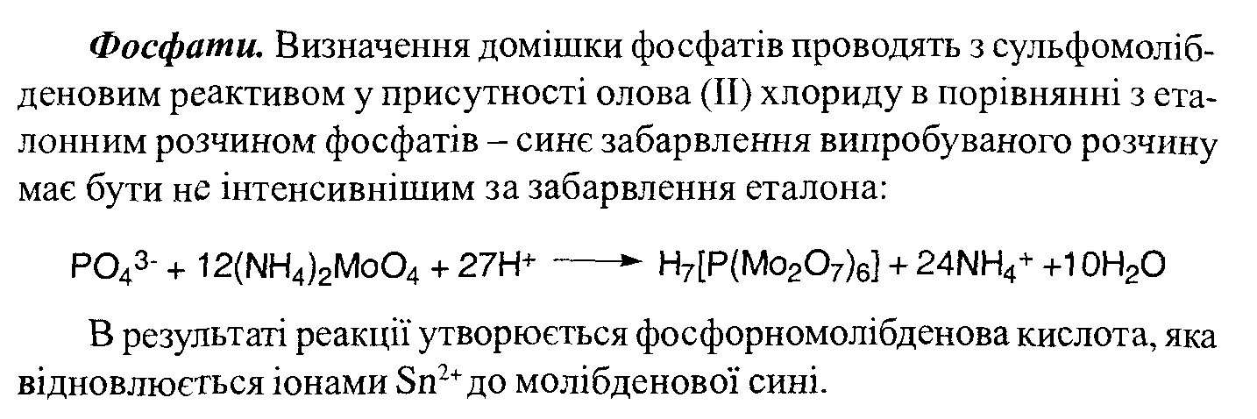
46 | У контрольно-аналiтичнiй лабораторiї дослiджується субстанцiя кальцiю лактату. З яким реактивом катiон кальцiю у присутностi амонiю хлориду утворює бiлий кристалiчний осад? | A * Калiю фероцiанiд  B Натрiю хлорид  C Калiю перманганат  D Натрiю тетраборат  E Натрiю кобальтонiтрит | Ca²⁺ + 2NH₄ Сl + K4[Fe(C N)₆] → (NH4)2 Ca[Fe(C N)₆]↓ + 2Cl- + 4 K⁺  При взаємодії іонів кальцію з розчином калію фероціаніду у присутності амонію хлориду утворюється білий кристалічний осад.
47 | Наявнiсть у складi лiкарської форми катiону залiза (II) може бути пiдтверджена провiзором-аналiтиком аптеки за допомогою розчину: | A * Амонiю сульфiду  B Натрiю хлориду  C Магнiю сульфату  D Калiю бромiду  E Натрiю фосфату | Наявнiсть у складi лiкарської форми катiону залiза (II) може бути пiдтверджена провiзором-аналiтиком аптеки за допомогою розчину амонію сульфіду :  Fe ²⁺ + S²⁻ → FeS ↓ чорний
48 | Провiзор-аналiтик визначає наявнiсть вiсмут iону згiдно АНД. Який з приведених реактивiв вiн використовує? | A * Розчин калiю йодиду  B Розчин фенолфталеїну  C Розчин дiетилдитiокарбамiнату  D Розчин крохмалю  E Розчин диметилглiоксиму | Наявність вісмут-іону може бути визначена за реакцією з розчином калію йодиду -  Утворюється чорний осад. Розчинний у надлишку реактиву:  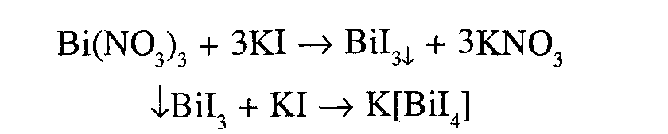
49 | Хiмiк ВТК фармацевтичного пiдприємства визначає доброякiснiсть води очищеної. Який реактив йому необхiдно використати для виявлення домiшку нiтратiв i нiтритiв? | A * Розчин дифенiламiну  B Розчин барiю хлориду  C Розчин кислоти сульфосалiцилової  D Розчин амонiю оксалату  E Розчин аргентуму нiтрату | Домішку нітратів та нітритів у воді очищеній виявляють з використанням розчину дифеніламіну, який з нітрвтами та нітритами у присутності концентрованої сульфатної кислоти утворює сполуку, забарвлену у синій колір.  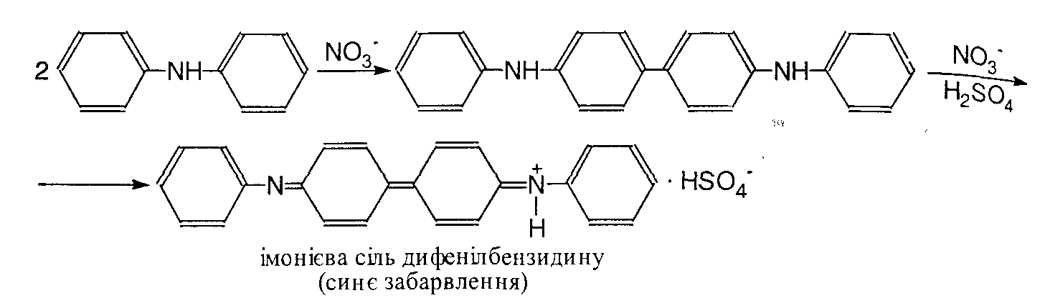
50 | До контрольно-аналiтичної лабораторiї на аналiз надiйшла субстанцiя залiза сульфату гептагiдрату. За допомогою якого реактиву ДФУ рекомендує визначати у ньому домiшку солей цинку? | A * Калiю фероцiанiд  B Натрiю нiтропрусид  C Амонiю тiоцiанат  D Натрiю тетрафенiлборат  E Калiю ацетат | Домішки цинку визначають за допомогою розчину калію фероціаніду :  білий осад  не розчинний у кислоті хлористоводневій розведеній
51 | Для проведення iдентифiкацiї лiкарських засобiв, до складу яких входить сульфіт-iон, провiзор-аналiтик до розчину лiкарської сполуки додає кислоту хлористоводневу i спостерiгає: | A * Видiлення газу з рiзким запахом  B Видiлення газу бурого кольору  C Появу жовтого забарвлення розчину  D Появу жовтого осаду  E Появу бiлого осаду | 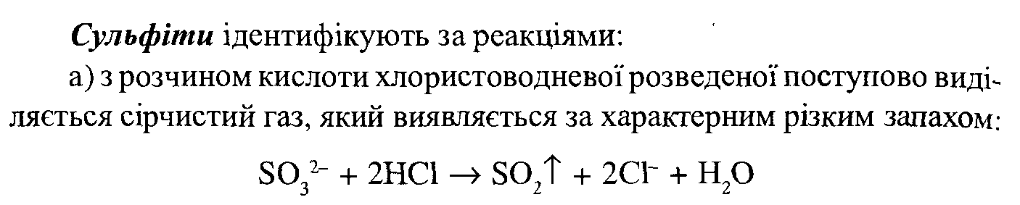
52 | Провiзор-аналiтик дослiджує доброякiснiсть оксиду магнiю легкого у вiдповiдностi до вимог ДФУ. За допомогою якого реактиву вiн визначив наявнiсть у ньому домiшки солей кальцiю? | A * Амонiй оксалат  B Барiю сульфат  C Срiбла нiтрат  D Калiю фероцiанiд  E Натрiю сульфiд | 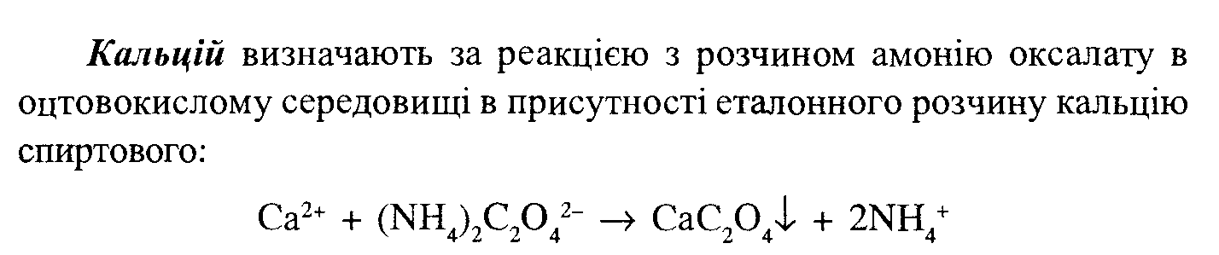
53 | На аналiз до контрольно-аналiтичної лабораторiї надiйшла субстанцiя натрiю цитрату. За допомогою якого реактиву ДФУ рекомендує визначати катiон натрiю в дослiджуванiй речовинi? | A * Калiй пiроантимонат  B Калiй нiтрат  C Калiй гiдроксид  D Калiй тетрайодомеркурат  E Калiй хлорид | Катіон натрію за ДФУ ідентифікують реакцією з розчином калію піроантимонату (калію гексагідроксостибіату (V) – утворюється білий осад:
54 | Для визначення домiшки алюмiнiю в лiкарських сполуках провiзор-аналiтик проводе реакцiєю з розчином: | A * Гiдроксихiнолiну  B Натрiю гiдроксиду  C Амонiаку  D Натрiю сульфiду  E Натрiю дигiдрофосфату | 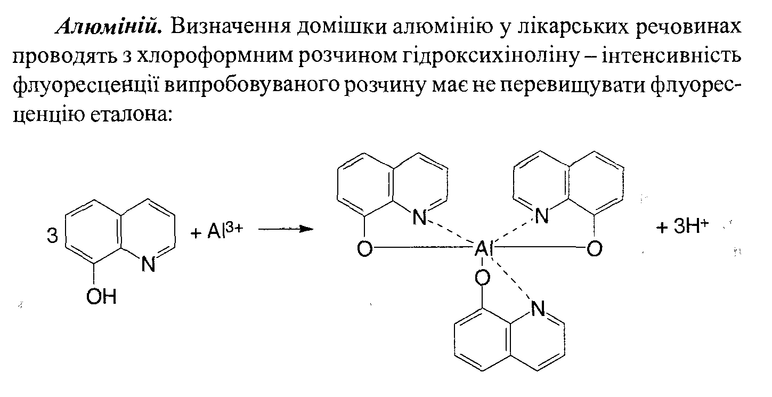
55 | Однiєю з реакцiй на тотожнiсть Фторафуру є визначення фторид-iону пiсля попередньої мiнералiзацiї. Фторид-iон можна визначити по утворенню осаду реакцiєю з: | A * Кальцiю хлоридом  B Амонiю гiдроксидом  C Калiю нiтратом  D Натрiю карбонатом  E Калiю хлоридом | Фторид-iон можна визначити по утворенню білого осаду реакцiєю з кальцію хлоридом:  F⁻ + Ca ²⁺ → CaF₂ ↓
56 | Кiлькiсне визначення складу розчину натрiю бромiду проводять рефрактометричним методом. Розрахувати кiлькiсть натрiю бромiду у цьому випадку можна, визначивши значення: | A * Показника заломлення  B Питомого показника поглинання  C Оптичної щiльностi розчину  D В’язкостi розчину  E рН розчину | При проведенні рефрактометричних визначень для речовин, що аналізують визначають показник заломлення.

ТЕМА 2: Лікарські речовини(ЛР) неорганічної природи.
№ | Тест з буклетів «Крок-2» | Дистрактори (А-Е) | Пояснення
1. | Виберiть лiкарську речовину, кiлькiсне визначення якої за ДФУ здiйснюється методом ацидиметрiї в неводному середовищi: | А * Натрiю фторид  B Кислота аскорбiнова  С Цефалексин  D Кальцiю хлорид  E Фенол | Згідно з вимогами ДФУ для визначення припустимого межі домішок у лікарських речовинах провізор-аналітик використовує еталонні розчини.
2. | Вiдповiдно АНД кiлькiсне визначення розчину пероксиду водню проводять таким методом: | A * Перманганатометрiя  B Аргентометрiя  C Комплексонометрiя  D Ацидiметрiя  E Алкалiметрiя | Згідно з вимогами ДФУ еталонні розчини кольоровості готують з основних розчинів розбавленням їх розчином кислоти хлористоводневої.
3. | Провiзор-аналiтик до субстанцiї лiкарської речовини додав розчини алiзарину та цирконiлу нiтрату, при цьому спостерiгається червоне забарвлення, що переходить в жовте. Вкажiть лiкарський засiб, що аналiзують: | A * Натрiю фторид  B Натрiю хлорид  C Натрiю бромiд  D Натрiю йодид  E Натрiю тiосульфат | Фториди виявляють за реакцією з розчином алізарину у присутності цирконілу нітрату в середовищі кислоти хлористоводневої. Утворюється розчинна комплексна сполука цирконію з фторидом і червоно-фіолетове забарвлення переходить у жовте:
4 | За допомогою якого методу, згiдно вимог ДФУ, провiзор-аналiтик може визначити домiшок хлоридiв у бромiдi натрiю? | A * Аргентометрiї  B Нiтритометрiї  C Броматометрiї  D Алкалiметрiї  E Йодометрiї | 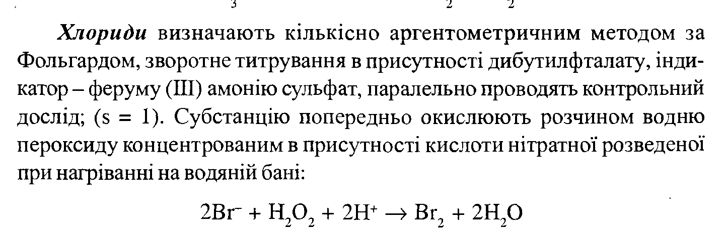
5 | При випробуваннi на чистоту субстанцiї кислоти хлористоводневої концентрованої за вимогами ДФУ використовували розчин калiю йодиду в присутностi крохмалю. Визначення якої домiшки проводили? | A * Вiльний хлор  B Важкi метали  C Магнiй  D Кальцiй  E Арсен | При випробуванні на чистоту субстанції кислоти хлористоводневої  При визначенні домішок вільного хлору використовують реакцію з розчином калію йодиду в присутності крохмалю:  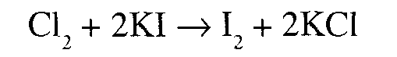
6 | Згiдно вимог Державної фармакопеї України, для iдентифiкацiї калiй перманганату 50 мг субстанцiї розчиняють у 5 мл води i додають 0,3 мл розчину натрiю гiдроксиду. Який аналiтичний ефект цiєї реакцiї? | A * Зелене забарвлення  B Червоний осад  C Знебарвлення розчину  D Коричневий осад  E Фiолетове забарвлення | Ідентифікація калію перманганату:  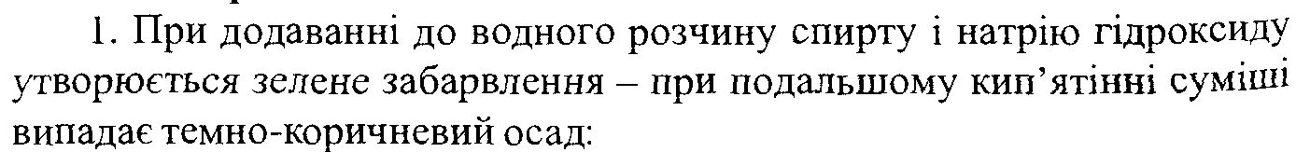  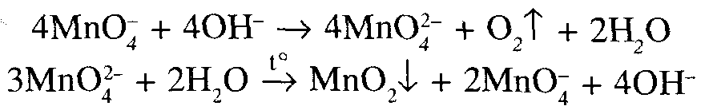
7 | Вiдповiдно АНД кiлькiсне визначення розчину пероксиду водню проводять таким методом: | A * Перманганатометрiя  B Аргентометрiя  C Комплексонометрiя  D Ацидiметрiя  E Алкалiметрiя | Кiлькiсне визначення розчину пероксиду водню проводять методом перманганатометрії, пряме титрування:
8 | Оберiть лiкарську речовину, яку можна визначити методом перманганатометрiї: | A * Пероксид водню  B Сульфат магнiю  C Нiкотинова кислота  D Парацетамол  E Новокаїн | Кiлькiсне визначення розчину пероксиду водню проводять методом перманганатометрії, пряме титрування:
9 | Сечовину в розчинi гiдропериту iдентифiкують за допомогою бiуретової реакцiї. Яке забарвлення при цьому з’являється? | A * Фiолетове  B Зелене  C Блакитне  D Жовте  E Чорне | 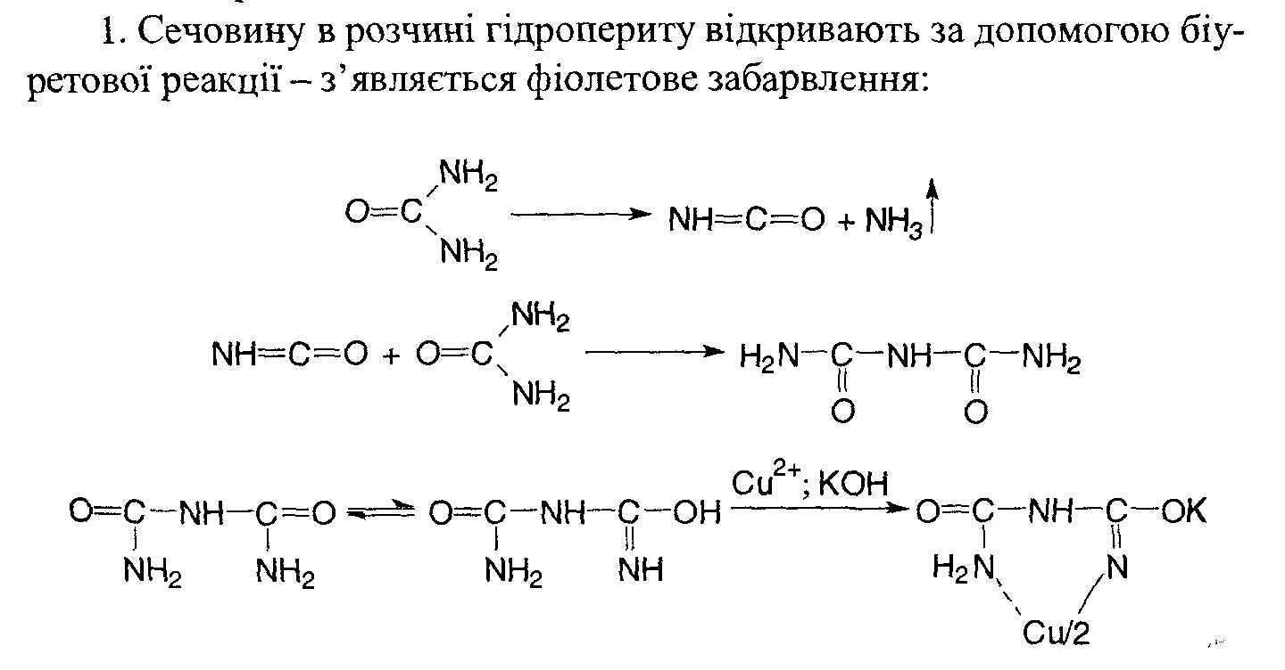
10 | Яка з лiкарських речовин з винною кислотою в присутностi натрiю ацетату утворює бiлий осад, розчинний в лугах та мiнеральних кислотах? | A * Калiю хлорид  B Натрiю хлорид  C Лiтiю карбонат  D Натрiю йодид  E Натрiю бромiд | Калій ідентифікують за реакцією з розчином кислоти винної – при охолодженні суміші утворюється білий кристалічний осад, розчинний в лугах та мінеральних кислотах:
11 | У субстанцiях Natrii iodidum та Kalii iodidum визначають специфiчну домiшку тiосульфатiв додаванням розчинiв крохмалю i йоду. Про вiдсутнiсть домiшки свiдчить: | A * Поява синього забарвлення  B Поява жовтого забарвлення  C Зникнення синього забарвлення  D Випадiння бiлого осаду  E Знебарвлення розчину | При визначенні специфічної домішки тіосульфатів у субстанціях  Natrii iodidum та Kalii iodidum:  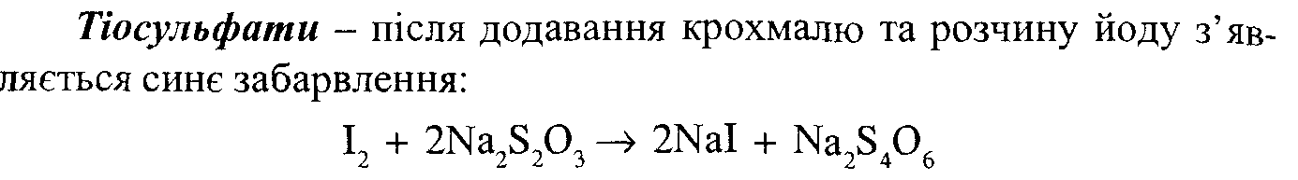
12 | Кiлькiсний вмiст залiза (II) сульфату гептагiдрату в субстанцiї вiдповiдно до вимог Державної фармакопеї України встановлюють методом цериметрiї. Який iндикатор використовують для встановлення точки еквiвалентностi? | A * Фероїн  B Крохмаль  C Флуоресцеїн  D Протравний чорний  E Тимоловий синiй | 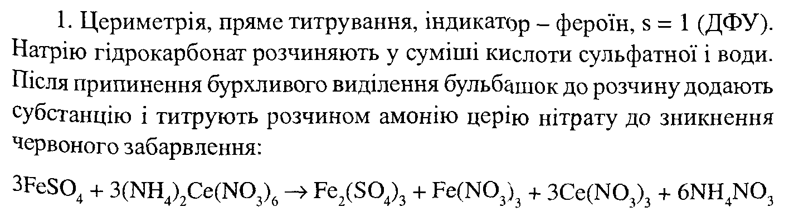  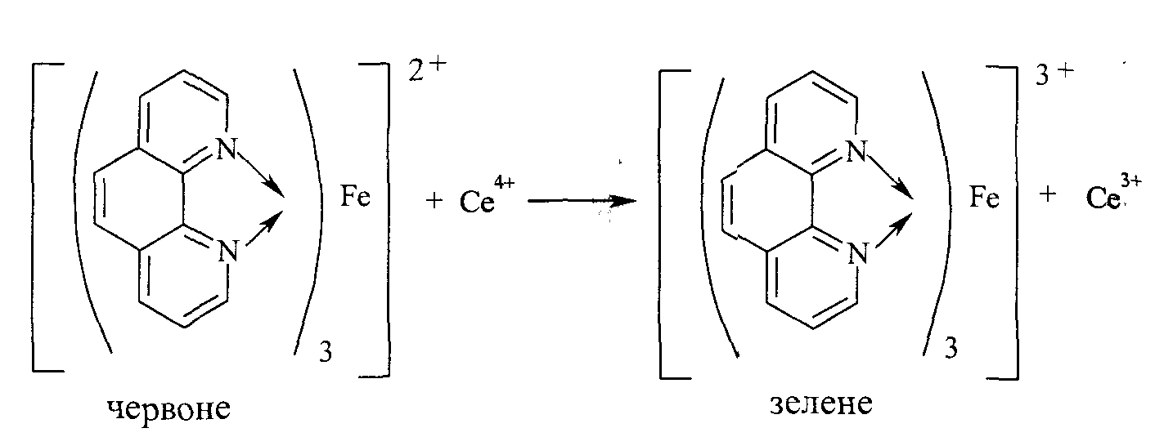
13 | Провiзору-анаiтику необхiдно провести аналiз очних крапель, до складу яких входить калiю йодид. Для його кiлькiсного визначення використовується такий метод: | A * Аргентометрiя  B Комплексонометрiя  C Перманганатометрiя  D Кислотно-основне титрування  E Нiтритометрiя | 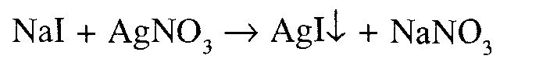
14 | Провiзор-аналiтик визначає адсорбцiйну здатнiсть вугiлля активованого у вiдповiдностi з вимогами ДФУ, використовуючи: | A * Феназон  B Фтивазид  C Фенiлсалiцилат  D Фенол  E Фталiлсульфатiазол | Провiзор-аналiтик визначає адсорбцiйну здатнiсть вугiлля активованого у вiдповiдностi з вимогами ДФУ, використовуючи феназон.
15 | За вимогами ДФУ субстанцiю йоду iдентифiкують за реакцiєю з розчином крохмалю. Внаслiдок взаємодiї з’являється забарвлення такого виду: | A * Синє  B Червоне  C Жовте  D Коричневе  E Синьо-зелене | 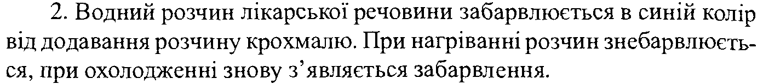
16 | В контрольно-аналiтичнiй лабораторiї виконується аналiз субстанцiї гептагiдрату сульфату залiза згiдно ДФУ. Наважку субстанцiї титрують розчином: | A * Сульфату амонiю церiю  B Нiтрату аргентуму  C Тiоцiанату амонiю  D Едетату натрiю  E Бромату калiю | 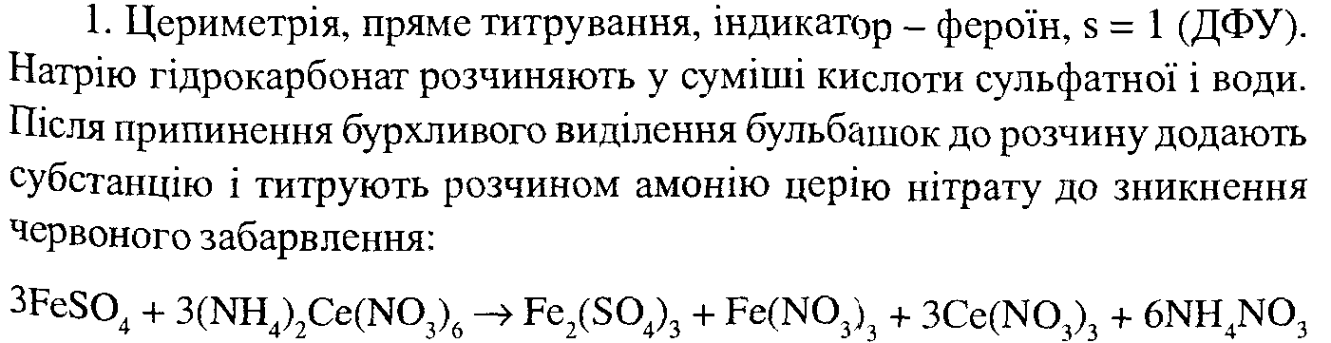  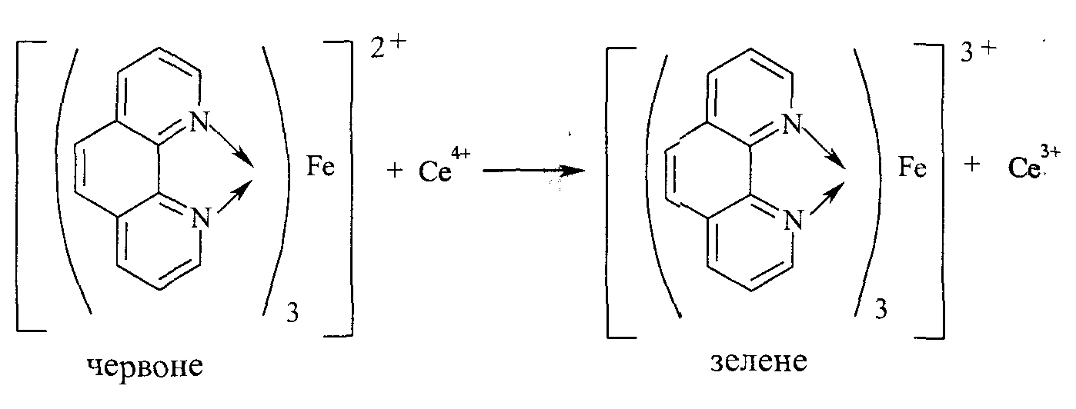
17 | Згiдно вимог ДФУ провiзор-аналiтик проводить кiлькiсне визначення субстанцiї калiю бромiду методом зворотного аргентометричного титрування (метод Фольгарда) за присутностi дибутилфталату. Як iндикатор вiн використовує розчин: | A * Феруму (III) амонiю сульфату (залiзоамонiйний галун)  B Калiю хромату  C Тропеолiну 00  D Протравного чорного  E Фенолфталеїну | 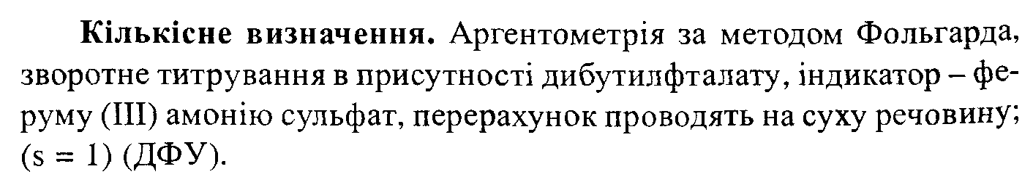  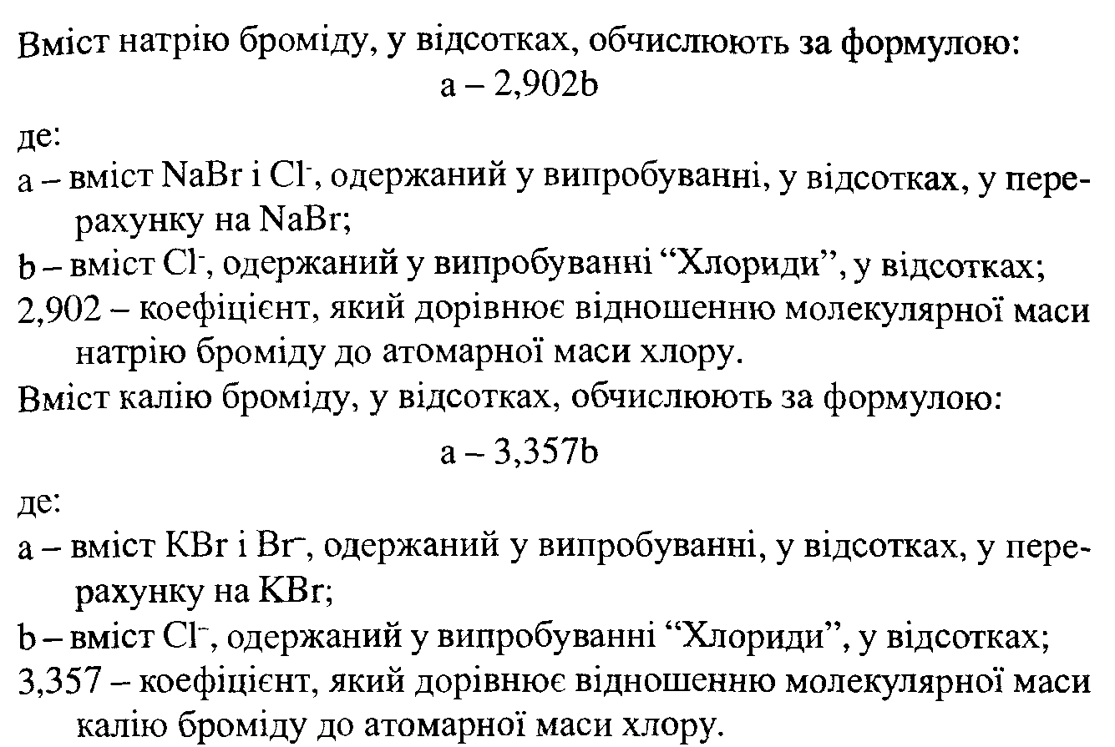
18 | Аналiтик контрольно-аналiтичної лабораторiї проводить контроль якостi кислоти борної. Справжнiсть пiдтверджується за реакцiєю утворення борноетилового (борнометилового) ефiру, який горить полум’ям, оточеним: | A * Зеленим кольором  B Синiм кольором  C Червоним кольором  D Жовтим кольором  E Фiолетовим кольором | 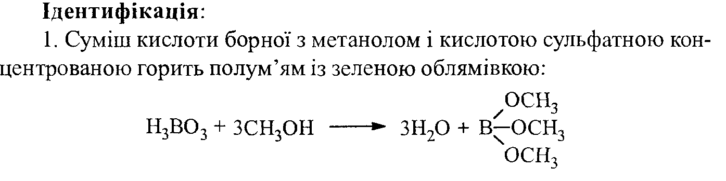
19 | Кiлькiсне визначення аргентуму нiтрату проводять методом тiоцiанатометрiї. Який iндикатор при цьому застосовують? | A * Феруму (III) амонiю сульфат  B Фенолфталеїн  C Калiю хромат  D Метиленовий синiй  E Натрiю еозинат | Кількісне визначення арґентуму нітрату проводять методом тіоціанатометрії. Пряме титрування, індикатор – феруму(ІІІ) амонію сульфат:  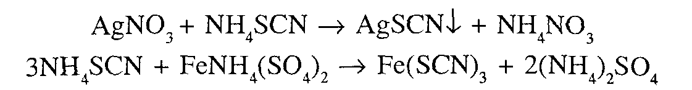
20 | Загальним методом визначення кiлькiсного вмiсту препаратiв з групи галогенiдiв лужних металiв є: | A * Аргентометрiя  B Перманганатометрiя  C Комплексонометрiя  D Алкалiметрiя  E Нiтритометрiя | Загальним методом визначення кiлькiсного вмiсту препаратiв з групи галогенiдiв лужних металiв є аргентометрія.  На прикладі натрію хлориду  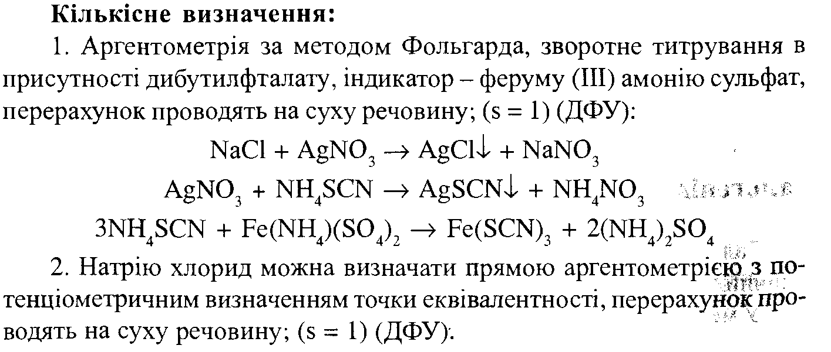
21 | Провiзор-аналiтик виконує iдентифiкацiю натрiю гiдрокарбонату. За допомогою якого iндикатора можна пiдтвердити наявнiсть слабколужної реакцiї середовища у розчинi натрiю гiдрокарбонату? | A * Фенолфталеїн  B Крохмаль  C Тропеолiн 00  D Фероїн  E Нафтолбензеїн | 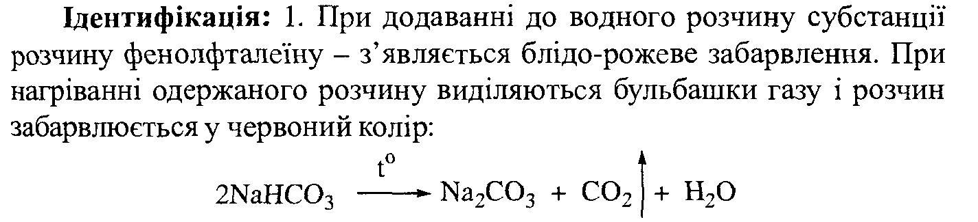
22 | Згiдно рекомендацiй Державної Фармакопеї України (доповнення I), провiзор-аналiтик здiйснює кiлькiсне визначення калiю йодиду за допомогою такого методу: | A * Йодатометрiя  B Комплексонометрiя  C Ацидиметрiя  D Алкалiметрiя  E Нiтритометрiя | 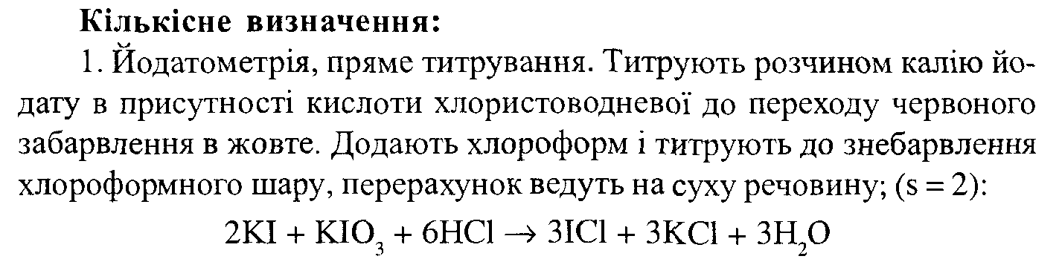  Кількісне визначення калію йодиду згідно рекомендацій ДФУ(доповнення I) проводять методом йодатометрії
23 | Кiлькiсне визначення пероксиду водню проводять перманганатометричним методом. До появи якого забарвлення розчину проводиться титрування? | A * Рожеве  B Зелене  C Жовте  D Синє  E Безбарвне | Кiлькiсне визначення розчину пероксиду водню проводять методом перманганатометрії, пряме титрування:  Точку кінця титрування фіксують без індикатору , оскільки сам розчин титранту має яскраве забарвлення (розчин калію перманганату фіолетового кольору). Титрування розчину пероксиду водню проводиться до появи рожевого забарвлення розчину (надлишкова крапля титранту забарвлює розчин у рожевий колір).
24 | Визначаючи одну з можливих домiшок в субстанцiї "Калiю йодид", провiзор-аналiтик до нейтрального розчину дослiджуваної речовини додав розчин кислоти хлористоводневої та розчин барiю хлориду. Який домiшок виявляється при цьому? | A * Сульфати  B Хлориди  C Солi залiза (II) та (III)  D Солi амонiю та амонiак  E Солi важких металiв | 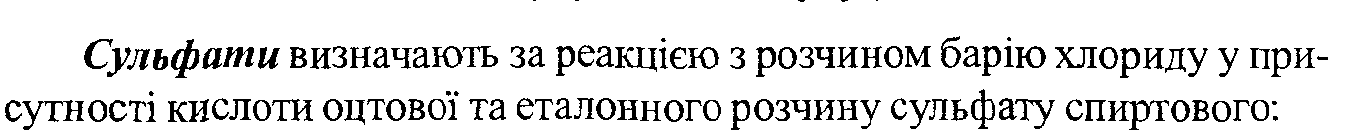  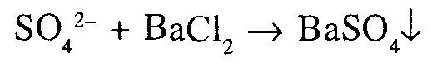
25 | При проведеннi кiлькiсного визначення калiю хлориду аргентометричним методом (зворотне титрування) згiдно ДФУ у якостi iндикатора використовується: | A * Залiза (III) амонiю сульфат  B Дифенiлкарбазон  C Калiю хромат  D Фенолфталеїн  E Натрiю еозинат | Кількісне визначення калію хлориду(згідно ДФУ) проводять методом аргентометрії(зворотне титрування) в присутності дибутилфталату, індикатор - залiза (III) амонiю сульфат, перерахунок проводять на суху речовину; s = 1.  KCl + AgNO₃ → AgCl ↓ +KNO₃  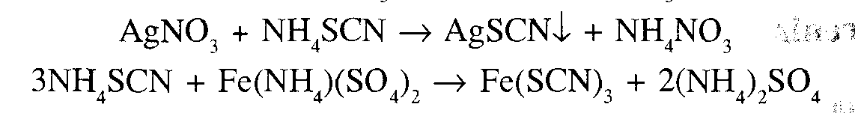
26 | Провiзор-аналiтик визначає домiшок хлоридiв у натрiю бромiдi згiдно ДФУ методом: | A * Аргентометрiї  B Нiтритометрiї  C Броматометрiї  D Алкалiметрiї  E Йодометрiї
26 | Кiлькiсний вмiст натрiю йодиду згiдно ДФУ визначають методом: | A * Йодатометрiї  B Аргентометрiї  C Нiтритометрiї  D Перманганатометрiї  E Броматометрiї | Кількісне визначення натрію йодиду згідно рекомендацій ДФУ(доповнення I) проводять методом йодатометрії  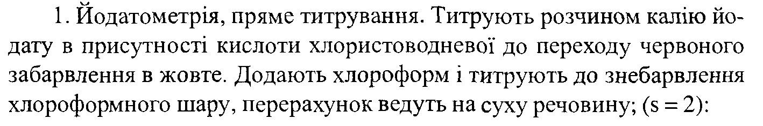  2NaI + KIO₃ + 6HCl → 3 ICl +3 NaCl + 3 H₂O
27 | Провiзор-аналiтик визначає домiшку сульфатiв у борнiй кислотi. У якостi основного реактиву вiн додав: | A * Барiю хлорид  B Натрiю сульфiд  C Калiю ферроцiанiд  D Аргентуму нiтрат  E Амонiю оксалат
28 | У лiкувальнiй практицi використовуються розчини захищених колоїдiв. Вкажiть речовину, яка вiдноситься до вказаної групи: | A * Протаргол  B Вiсмуту нiтрат основний  C Калiю йодид  D Камфора  E Натрiю хлорид | Протаргол відноситься до групи захищених колоїдів аргентуму. Вихідними продуктами здобування колоїдних засобів арґентуму є білки (яєчний білок або казеїн) і срібла нітрат.  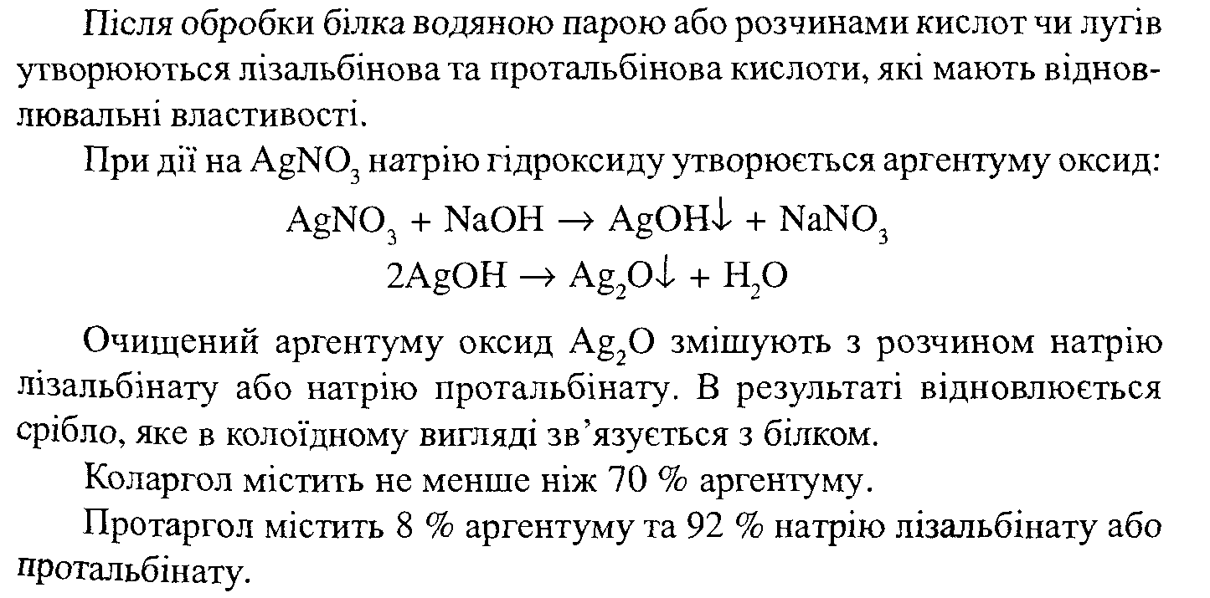
29 | Iдентифiкацiю розчину магнiю пероксиду проводять за допомогою утворення надхромових кислот. Яке забарвлення при цьому з’являється? | A * Синє  B Червоне  C Зелене  D Чорне  E Жовте | 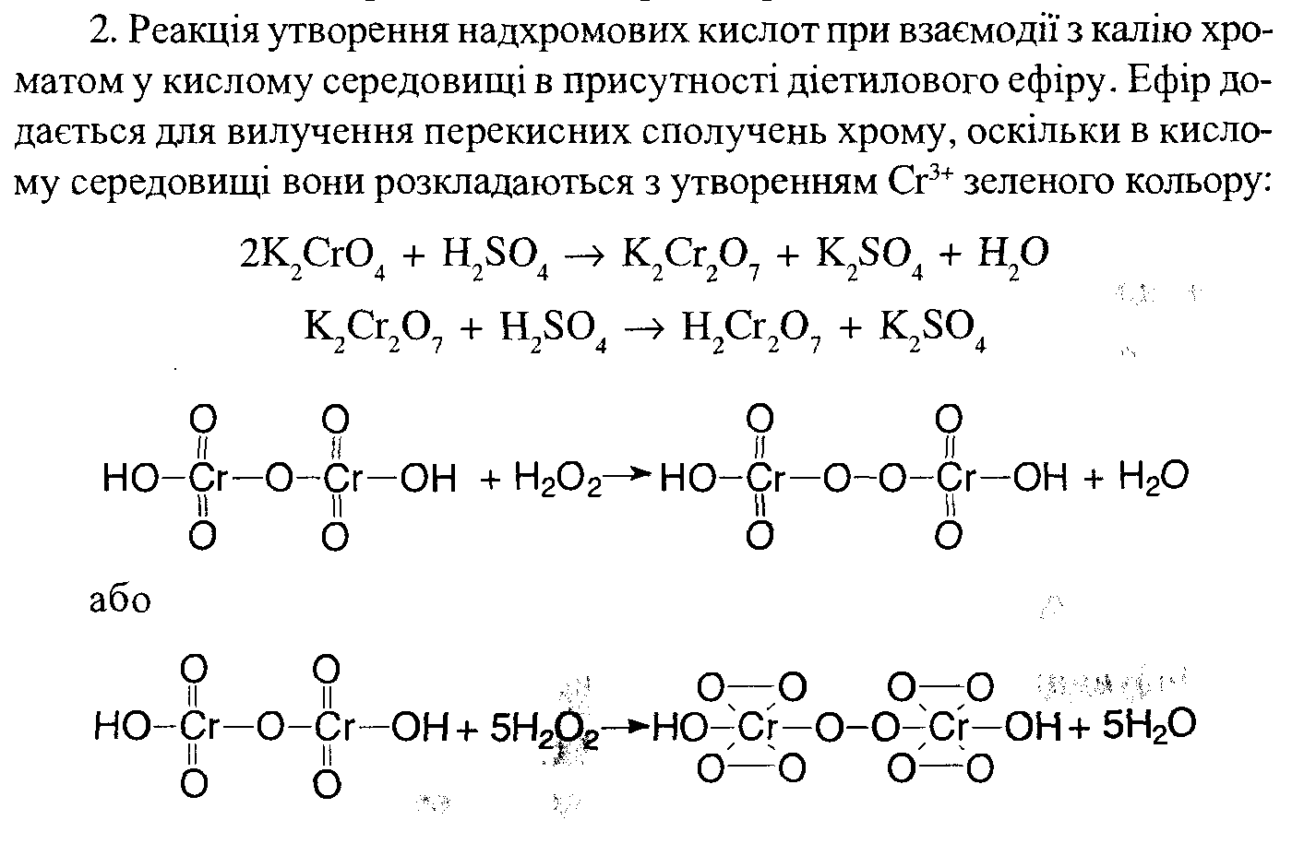
30 | Для кiлькiсного визначення лiкарського засобу згiдно ДФУ використовують метод комплексонометричного титрування. Назвiть цей лiкарський засiб: | A * Хлорид кальцiю  B Цитрат калiю  C Хлорид калiю  D Бензоат натрiю  E Тiосульфат натрiю | Кількісне визначення кальцію хлориду згідно ДФУ проводять методом комплексонометрії, пряме титрування в присутності натрію гідроксиду, індикатор – кальконкарбонова кислота, s = 1.  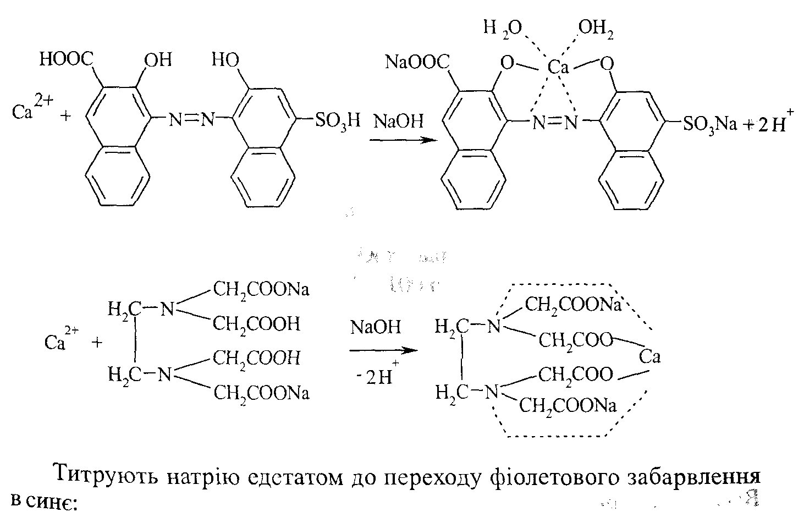  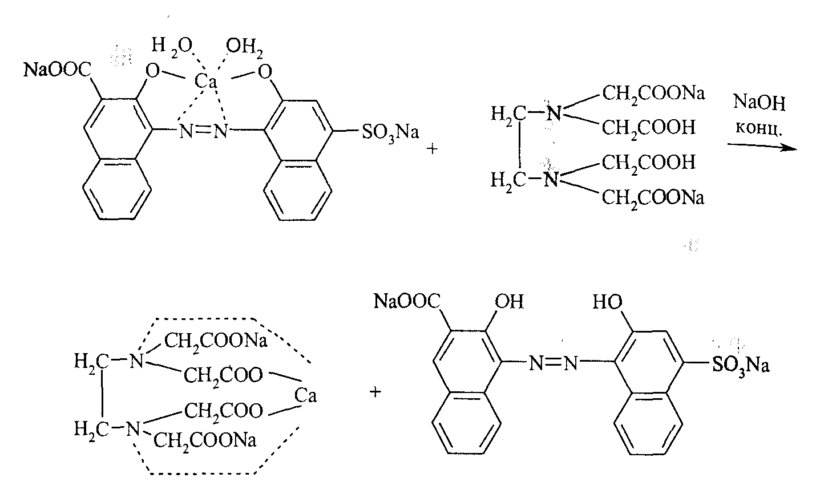
31 | Провiзор-аналiтик визначає кiлькiсний вмiст ртутi дихлориду методом зворотньої комплексонометрiї. При цьому вiдтитрувати надлишок титрованого розчину натрiю едетату можна титрованим розчином: | A * Сульфату цинку  B Гiдроксиду натрiю  C Тiосульфату натрiю  D Бромату калiю  E Метилату натрiю | Кількісне визначення ртуті дихлориду проводять методом комплексонометрії. Зворотне титрування, індикатор – протравний чорний, s=1. Перерахунок проводять на суху речовину (ДФУ).  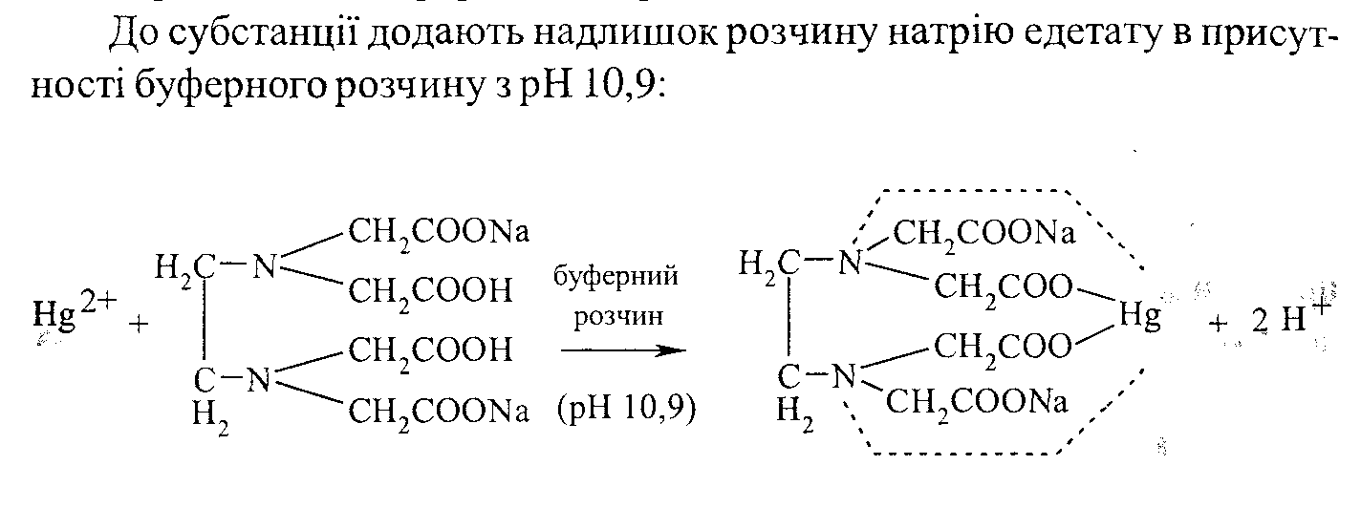  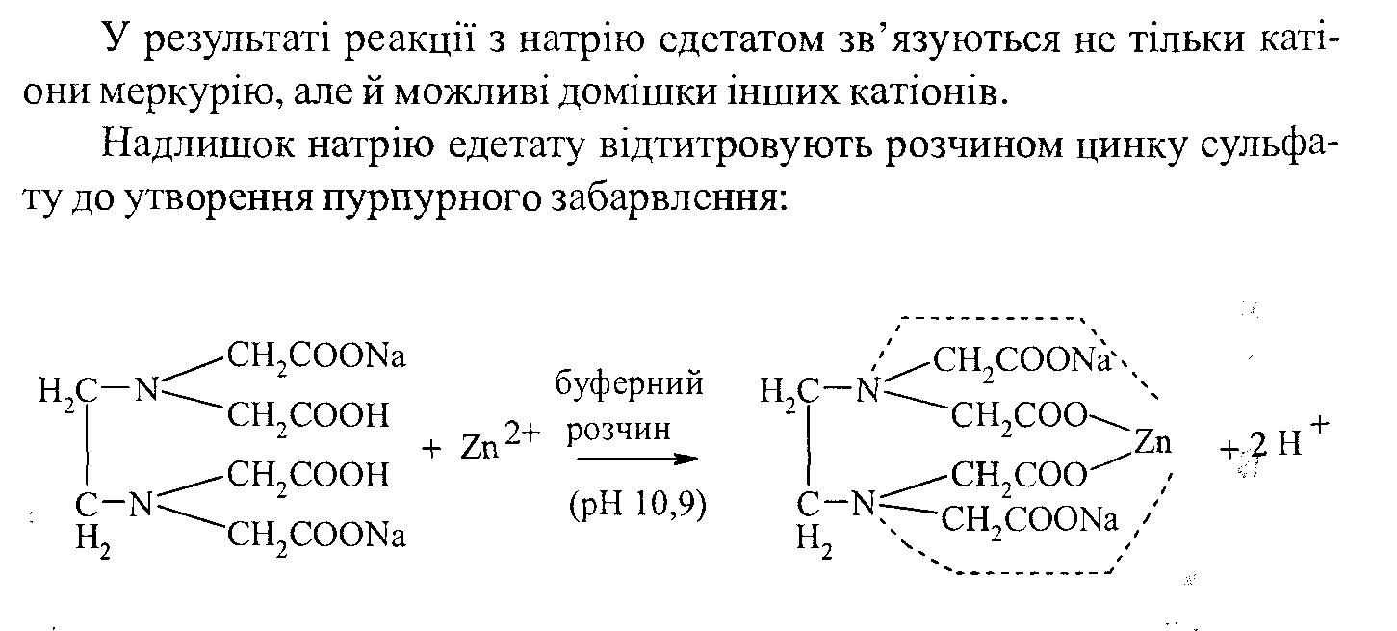  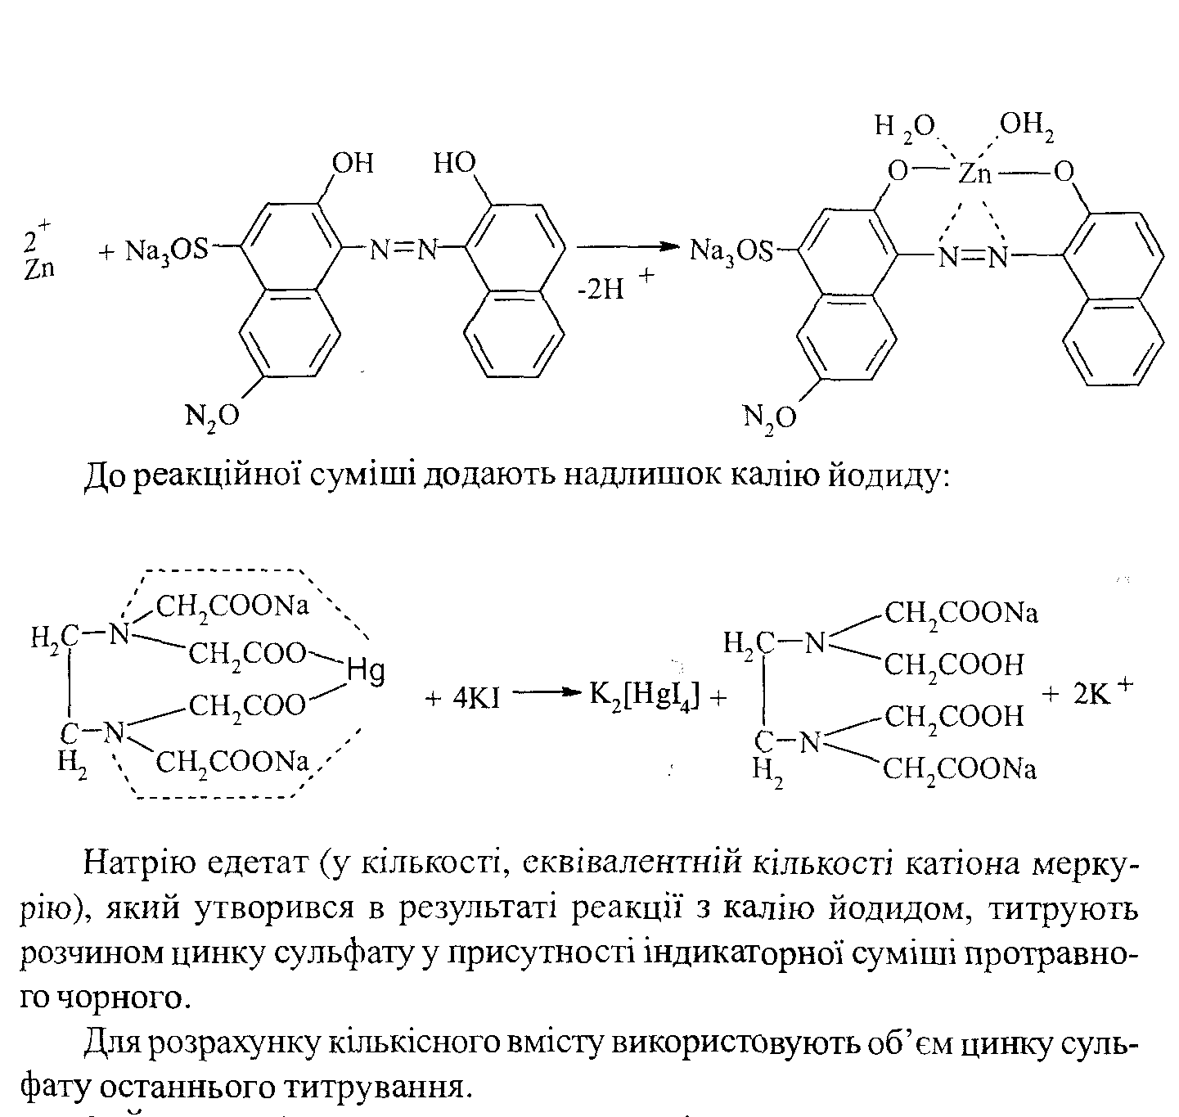
32 | До контрольно-аналiтичної лабораторiї на аналiз надiйшла субстанцiя натрiю тетраборату. За допомогою якого методу, у вiдповiдностi до вимог ДФУ, можна визначити кiлькiсний вмiст натрiю тетраборату? | A * Алкалiметрiя  B Йодометрiя  C Нiтритометрiя  D Броматометрiя  E Йодхлорометрiя | Кількісне визначення натрію тетраборату проводять методом алкаліметрії; алкаліметрія манітових розчинів, пряме титрування в середовищі маніту (ДФУ) або в присутності інших багатоатомних спиртів, індикатор – фенолфталеїн; s = 1.  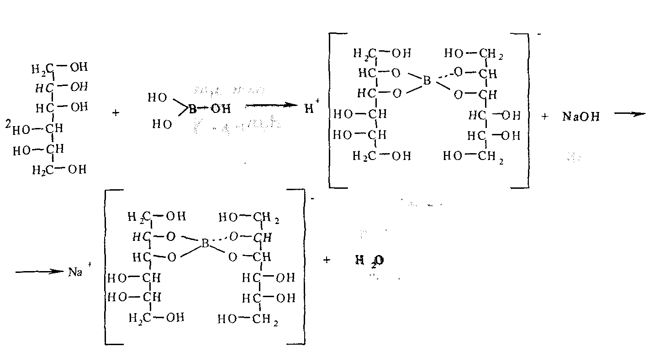  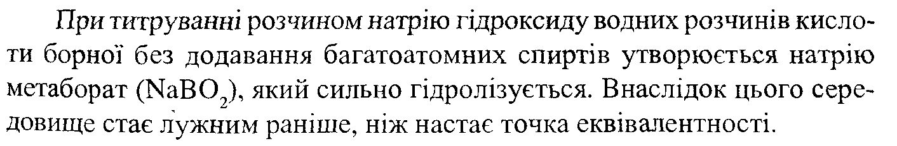
33 | На аналiз надiйшла субстанцiя магнiю карбонату основного. При пiдкисленнi цiєї лiкарської речовини хлористоводневою кислотою видiляється: | A * Вуглекислий газ  B Сiрководень  C Амiак  D Кисень  E Арсин | При пiдкисленнi магнію карбонату основного хлористоводневою кислотою виділяється вуглекислий газ (карбонат-іон):  CO₃ ²⁻ + 2 H⁺ → CO₂ ↑ + H₂O

ТЕМА 3: Лікарські речовини(ЛР) аліфатичної та аліциклічної будови. Лікарські речовини(ЛР) ароматичної будови.
№ | Тест з буклетів «Крок-2» | Дистрактори (А-Е) | Пояснення
1 | Ефiр медичний належить до простих ефiрiв. Перед проведенням його iдентифiкацiї за температурою кипiння провiзор-аналiтик має впевнитися у вiдсутностi: | А * Перекисних сполук  B Вiдновних речовин  С Спиртiв  D Нелеткого залишку  E Карбонових кислот | Перед проведенням iдентифiкацiї ефіру медичного за температурою кипiння провiзор-аналiтик має впевнитися у вiдсутностi перекісних сполук, які можуть сприяти зниженню температури кипіння.
2 | З метою визначення перекисiв у ефiрi для наркозу провiзор-аналiтик використовував один з реактивiв: | A * Калiю йодид  B Калiю хлорид  C Калiю перманганат  D Натрiю тiосульфат  E Натрiю гiдроксид | При проведенні випробування на чистоту ефіру для наркозу визначають домішки пероксидів – при додаванні розчину крохмалю з калію йодиду – розчин не повинен знебарвлюватись:  Жовте забарвлення
3 | Провiзор-аналiтик проводить випробування на вмiст домiшки ацетону та альдегiдiв у ефiрi для наркозу згiдно вимог ДФУ. Як реактив йому слiд для цього використати розчин: | A * Калiю тетрайодмеркурату лужного  B Гiдроксиламiну солянокислого  C Калiю гiдроксиду спиртовий  D Тетраметиламонiю гiдроксиду розведений  E Бета-нафтолу лужний | Ca²⁺ + (NH₄)₂C₂O₄ → CaC₂O₄↓ + 2NH₄⁺  При взаємодії іонів кальцію з розчином амонію оксалату утворюється білий осад.
4 | Кiлькiсний вмiст дифенгiдрамiну гiдрохлориду у вiдповiдностi з вимогами ДФУ визначається методом алкалiметрiї. У якостi титранта використовується розчин такої речовини: | А * Натрiю гiдроксид  B Калiю бромат  С Натрiю тiосульфат  D Калiю перманганат  E Кислота хлористоводнева | Mg²⁺ + Na₂HPO₄ + NH₄OH → MgNH₄PO₄↓ + 2Na⁺ + H₂O  При взаємодії іонів магнію з розчином динатрію гідрофосфату у присутності розчинів амоніаку розведеного та амонію хлоридом утворюється білий кристалічний осад.
5 | Для визначення доброякiсностi ефiру медичного провiзор-аналiтик до препарату додав розчин калiю йодиду; появилося пожовтiння розчину. Яку домiшку виявив провiзор-аналiтик? | А * Пероксиди  B Альдегiди  С Вiльнi кислоти  D Сiрчаний газ  E Кетони | При проведенні випробування на чистоту ефіру для наркозу визначають домішки пероксидів – при додаванні розчину крохмалю з калію йодиду – розчин не повинен знебарвлюватись:  Жовте забарвлення
6 | Провiзор-аналiтик дослiджує доброякiснiсть глiцерину у вiдповiдностi до вимог ДФУ. За допомогою рефрактометра вiн вимiряв: | А * Показник заломлення  B Кут обертання  С Температуру плавлення  D Густину  E В’язкiсть | При проведенні дослідження доброякісності лікарських засобів інструментальним методом рефрактометрії проводять вимірювання показника заломлення.
7 | Провiзор-аналiтик проводить iдентифiкацiю субстанцiї калiю ацетату. За допомогою якого реактиву вiн пiдтверджує наявнiсть катiону калiю у дослiджуваному розчинi? | А * Кислота винна  B Натрiю гiдроксид  С Калiю перманганат  D Залiза (III) хлорид  E Цинку оксид | Калій ідентифікують за реакцією з розчином кислоти винної – при охолодженні суміші утворюється білий кристалічний осад:
8 | В контрольно-аналiтичну лабораторiю для аналiзу надiйшов "Aether anaestheticus". Який реактив за ДФУ слiд використати провiзору-аналiтику для виявлення домiшок ацетону i альдегiдiв? | А * Лужний розчин калiю тетрайодмеркурiату  B Амонiачний розчин аргентуму нiтрату  С Водний розчин калiю йодиду  D Розчин натрiю гiдросульфiту  E Розчин гiдроксиламiну | При проведенні випробування на чистоту ефіру для наркозу ("Aether anaestheticus")визначають домішки ацетону і альдегідів – з реактивом Несслера - лужним розчином калiю тетрайодмеркурiату:  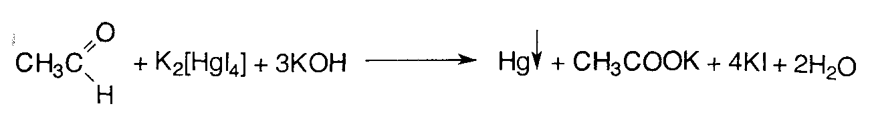
9 | Провiзор-аналiтик виконує аналiз субстанцiї глiцерину згiдно ДФУ. Для визначення неприпустимої домiшки цукрiв вiн використовує свiжоприготований розчин: | А * Мiдi (II) сульфату  B Залiза (II) сульфату  С Кобальту (II) хлориду  D Ртутi (II) нiтрату  E Натрiю тiосульфату | Для визначення неприпустимої домiшки цукрiв в субстанції гліцерину використовують свiжоприготований розчин міді (ІІ) сульфату
10 | Тотожнiсть кальцiю лактату (Calcii lactas) - антиалергiчного агента та антидота при отруєннi солями магнiю, визначають у числi iнших реакцiй якiсною реакцiєю на катiон  Ca²⁺ з одним з вказаних реагентiв по утворенню бiлого осаду. Назвiть цей реагент: | A * Амонiю оксалат  B Натрiю хлорид  C Барiю хлорид  D Амонiю карбонат  E Лантану нiтрат | Ca²⁺ + (NH₄)₂C₂O₄ → CaC₂O₄↓ + 2NH₄⁺  При взаємодії іонів кальцію з розчином амонію оксалату утворюється білий осад.
11 | Етиловий спирт (Spirityus aethylicus), який використовують у медицинi для розтирань, компресiв, приготування екстрактiв та розчинiв, не повинен вмiщувати домiшки етаналю. Назвiть реактив, який використовують для визначення цiєї домiшки: | A * Амiачний розчин аргентуму нiтрату  B Спиртовий розчин калiю гiдроксиду  C Розчин кислоти хлороводневої  D Розчин фурфуролу  E Розчин ацетамiду | Для визначення домішки етаналю( альдегід) в субстанції етилового спирту використовують аміачний розчин арґентуму нітрату (реактив Толленса ), реакція «срібного дзеркала» - якісна реакція на альдегідну групу:  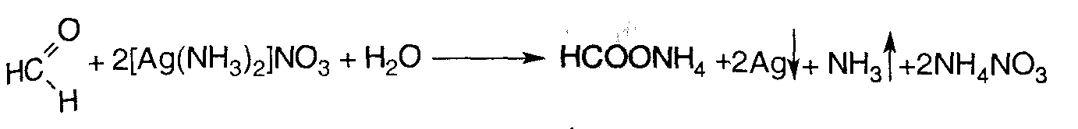
12 | Який реактив, згiдно до вимог Державної фармакопеї України, використовується при визначеннi домiшки альдегiдiв у субстанцiї глiцерину? | A * Розчин пара-розанiлiну  B Розчин кислоти сульфанiлової  C Розчин амонiю оксалату  D Розчин сечовини  E Розчин крохмалю | Згiдно до вимог Державної фармакопеї України при визначеннi домiшки альдегiдiв у субстанцiї глiцерину використовують розчин пара розаніліну.
13 | Наявнiсть естерного угрупування в структурi бензокаїну можна довести реакцiєю утворення: | А * Солей гiдроксаматних кислот  B Iндофенолу  С Азобарвника  D Ауринового барвника  E Азометинового барвника | 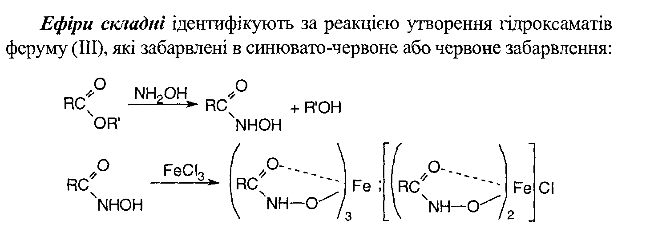
14 | Провiзор-аналiтик аналiзує ксероформ. Який з наведених реактивiв вiн може використати для iдентифiкацiї бiсмуту у складi ксероформу? | A * Натрiю сульфiд  B Барiю хлорид  C Амонiаку гiдроксид  D Калiю-натрiю тартрат  E Купруму сульфат
15 | Аналiтик контрольно-аналiтичної лабораторiї виконує експрес-аналiз натрiю параамiносалiцилату. Наявнiсть фенольного гiдроксилу пiдтверджується реакцiєю з розчином: | А * FeCl₃  B NH₃  С AgNO₃  D K₃[Fe(CN)₆]  E Концентрованої HNO₃ | 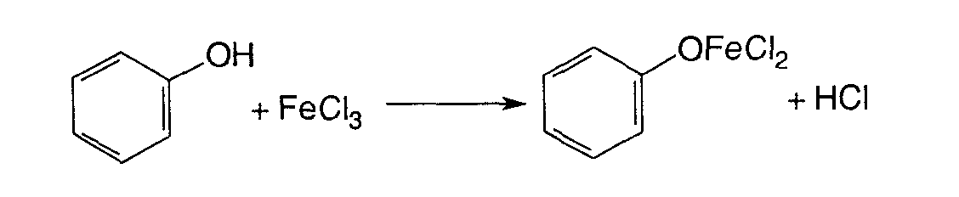  Реакція на фенольний гідроксил з феруму (ІІІ) хлоридом - FeCl₃ – утворюється червоно-фіолетове забарвлення
16 | У КАЛ аналiзується лiкарська форма, що мiстить натрiю бензоат. Який з перелiчених реактивiв утворює з дослiджуваним препаратом жовто-рожевий осад? | А * Розчин залiза (III) хлориду  B Розчин натрiю гiдрокарбонату  С Розчин калiю перманганату  D Розчин магнiю сульфату  E Розчин натрiю нiтрату | Характерна реакція на бензоат- іони – реакція з феруму (ІІІ) хлоридом - FeCl₃ – випадає рожево- жовтий осад основного ферум(ІІІ) бензоату:  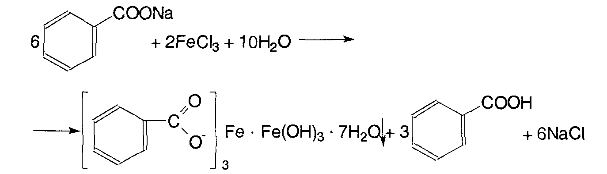

ТЕМА 4: Гетероциклічні сполуки

№ | Тест з буклетів «Крок-2» | Дистрактори (А-Е) | Пояснення
1. | Яка з наведених сполук є специфiчною домiшкою в субстанцiї етамiналу-натрiю? | А * Вiльний луг  B Фенiлбарбiтурова кислота  С Етилбарбiтурова кислота  D Семiкарбазид  E Ванiлiн | У сольових формах барбітуратів визначають допустимі домішки вільного лугу (титруванням кислотою хлористоводневою, індикатор – тимолфталеїн)
2. | Нiтроксолiн вiдноситься до антибактерiйних засобiв. В основi структури цiєї лiкарської речовини лежить конденсована гетероциклiчна система. З яких циклiв вона складається? | A * Бензольний i пiридиновий  B Пiрольний i бензольний (похiднi iндолу)  C Бензольний i семичленний - 1,4-дiазепiну  D Пiримiдинови i iмiдазольний  E Два залишки 4-оксикумарину | Хінолін – конденсована гетероциклічна система, яка складається з бензольного і піридинового циклів:
3 | Провiзор-аналiтик проводить iдентифiкацiю субстанцiї iзонiазиду у вiдповiдностi з вимогами ДФУ за температурою плавлення жовтого осаду, який отримують при взаємодiї з розчином: | A * Ванiлiну  B Гiдроксихiнолiну  C Натрiю нiтропрусиду  D Калiю бромiду  E Амонiю тiоцiанату | Визначають температуру плавлення гідразону (жовтий осад), отриманого взаємодією з ваніліном:
4 | Завдяки наявностi атому Сульфуру похiднi фенотiазину легко окиснюються. Який реактив рекомендує ДФУ при iдентифiкацiї субстанцiї прометазину гiдрохлориду для його окиснення? | A * Кислота нiтратна концентрована  B Водню пероксид  C Натрiю нiтрит  D Залiза (III) хлорид  E Калiю перманганат | Згідно з ДФУ окиснення проводять кислотою нітратною концентрованою, при цьому прометазину гідрохлорид утворює оранжеве забарвлення та оранжево-червоний осад; трифторперазину гідрохлорид – темно-червоне забарвлення, яке переходить у блідо-жовте.
5 | Однiєю з хiмiчних реакцiй iдентифiкацiї дiетиламiду нiкотинової кислоти є реакцiя видiлення дiетиламiну, який має характерний запах. Аналiтик проводить цю реакцiю при кип’ятiннi дослiджуваної речовини з розчином: | А * Натрiю гiдроксиду  B Срiбла нiтрату  С Дифенiламiну  D Барiю хлориду  E Фенолфталеїну | При кип’ятінні з розчином лугу виділяється діетиламін, який виявляють за характерним запахом:
6 | На аналiз одержано субстанцiю хлорпромазину гiдрохлориду. Який конденсований гетероцикл лежить в основi хiмiчної структури цiєї лiкарської речовини? | А * Фенотiазину  B Пурину  С Акридину  D Iндолу  E Бензотiазину
7 | При проведеннi iдентифiкацiї нiтроксолiну провели реакцiю, в результатi якої з’являється чорно-зелене забарвлення. Який реактив при цьому використаний? | А * Розчин залiза (III) хлориду  B Розчин натрiю гiдроксиду  С Розчин мiдi (II) сульфату  D Роданбромiдний реактив  E Реактив Неслера | реакція на фенольний гідроксил
8 | Субстанцiю дибазолу аналiзують на кiлькiсний вмiст дiючої речовини методом ацидиметрiї в неводному середовищi. Який титрант та iндикатор використовують в цьому методi? | А * Розчин кислоти перхлоратної, кристалiчний фiолетовий  B Розчин натрiю метилату, тимоловий синiй  С Розчин кислоти сульфатної, нафтолбензеїн  D Розчин натрiю гiдроксиду, фенолфталеїн  E Розчин кислоти нiтратної, кристалiчний фiолетовий | Ацидиметрія у неводному середовищі, пряме титрування в присутності меркурію (ІІ) ацетату, індикатор –кристалічний фіолетовий.
9 | На аналiз одержано речовину, що має хiмiчну назву 5-нiтро-8-гiдроксихiнолiн. Якiй лiкарськiй речовинi вiдповiдає ця назва? | А * Нiтроксолiн  B Хiнгамiн  С Нiтрофурантоїн  D Нiтразепам  E Хiноцид
10 | До спиртового розчину фтивазиду додають розчин лугу, внаслiдок чого свiтло-жовте забарвлення змiнюється на оранжево-жовте. При наступному додаваннi кислоти хлористоводневої розчин стає знову свiтло-жовтим, а потiм оранжево-жовтим. Якi властивостi фтивазиду пiдтверджує дана реакцiя? | А * Амфотернi  B Окиснювальнi  С Кислотнi  D Основнi  E Вiдновнi
11 | До приватної аптеки надiйшов для реалiзацiї лiкарський препарат, дiюча речовина якого має хiмiчну назву 2-хлор-10-(3’-диметиламiнопропiл)-фенотiазину гiдрохлорид. Вкажiть цей лiкарський засiб: | А * Хлорпромазину гiдрохлорид  B Прометазину гiдрохлорид  С Трифторперазину гiдрохлорид  D Клонiдину гiдрохлорид  E Дифенгiдрамiну гiдрохлорид | 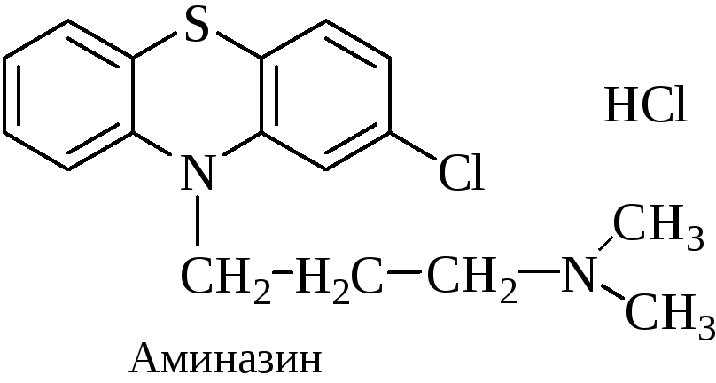
12 | Для кiлькiсного визначення субстанцiї фторурацилу згiдно ДФУ провiзор-аналiтик використовує метод неводного титрування. Який титрований розчин йому необхiдно використати? | А * Тетрабутиламонiю гiдроксиду  B Натрiю нiтриту  С Калiю бромату  D Амонiю тiоцiанату  E Натрiю едетату | Алкаліметрія у неводному середовищі, пряме титрування, індикатор – тимоловий синій. Титрують розчином тетрабутиламоніюгідроксиду у середовищі диметилформаміду, паралельно проводять контрольний дослід:
13 | Проводячи iдентифiкацiю iзонiазиду, провiзор-аналiтик прокип’ятив субстанцiю з 2,4-динiтрохлорбензолом. В результатi утворилося жовте забарвлення, яке при додаваннi розчину лугу переходить у фiолетове, а потiм у бурувато-червоне. В результатi реакцiї утворюється похiдне такого альдегiду: | А * Глутаконовий  B Глюконовий  С Глютамiновий  D Глiоксалевий  E Гексановий
14 | Вкажiть, який iз нижче наведених реактивiв необхiдно додати до iзонiазиду, щоб утворилося синє забарвлення i осад, якi при нагрiваннi набувають свiтло-зеленого кольору i супроводжуються видiленням газу: | А * Розчин купруму сульфату  B Розчин аргентуму нiтрату  С Розчин лугу  D Розчин хлороводневої кислоти  E Розчин феруму (III) хлориду
15 | Аналiтик контрольно-аналiтичної лабораторiї визначає кiлькiсний вмiст Нiтрофуралу. Який титриметричний метод кiлькiсного визначення вiн може використати? | А * Йодометрiї  B Перманганатометрiї  С Алкалiметрiї  D Аргентометрiї  E Нiтритометрiї | Йодометрія в лужному середовищі, зворотне титрування, індика-  тор – крохмаль
16 | Кiлькiсне визначення субстанцiї нiтрофурала (фурацилiну) проводять спектрофотометричним методом. Розрахувати кiлькiсний вмiст провiзораналiтик може, шляхом вимiру: | А * Оптичної густини  B Показника заломлення  С Кута обертання  D рН розчину  E Температури плавлення
17 | На аналiз надiйшла субстанцiя анальгiну. Оберiть метод, за допомогою якого можна визначити кiлькiсний вмiст анальгiну: | А * Йодометрiя  B Ацидиметрiя  С Алкалiметрiя  D Комплексонометрiя  E Перманганатометрiя | Йодометрія (ДФУ), пряме титрування,індикатор – крохмаль
18 | Який розчин може використати провiзор-аналiтик для пiдтвердження наявнiсть у структурi лiкарських речовин (левомiцетин, фурацилiн, фурадонiн та iн.) нiтрогрупи? | А* Натрiю гiдроксиду  B Мiдi сульфату  С Кислоти хлористоводневої  D Кобальту нiтрату  E Пероксиду водню | розчиненні наважки субстанції в суміші однакових об’ємів води і розчину гідроксидів лужних металів з’являється оранжевочево-червоне забарвлення, що можна пояснити утворенням солі ацинітроформи.  Нагрівання одержаного лужного розчину нітрофуралу призводить до виділення амоніаку, який виявляють за запахом або за посинінням вологого червоного лакмусового папірця:
19 | При проведеннi реакцiї iдентифiкацiї субстанцiї ноотропiлу (пiрацетаму) шляхом нагрiвання з розчином натрiю гiдроксиду провiзор-аналiтик спостерiгає видiлення амiаку. За допомогою чого вiн може пiдтвердити його наявнiсть? | A.* Змочений лакмусовий папiрець  B. Змочений лiгнiновий папiрець  С. Додавання розчину F eCl₃  D. Додавання розчину AgNO₃  E. Додавання розчину  F eCl₂ | Виділення амоніаку при нагріванні з розчином натрію гідроксиду:
20 | Провiзор-аналiтик проводить iдентифiкацiю субстанцiї оксазепаму. Яку реакцiю вiн повинен провести згiдно вимог ДФУ? | A.* Утворення азобарвника пiсля гiдролiзу  B. Ацилювання  С. З розчином AgN O₃  D. Сульфування  E.Комплексоутворення | Загальною реакцією на похідні бензодіазепіну, які не містять замісників у положенні 1, є реакція утворення азобарвника після попереднього гідролізу:  ДФУ рекомендує у реакції азосполучення використовувати нафтилетилендіаміну дигідрохлорид:
21 | Яка з нижченаведених сполук є вихiдною речовиною для синтезу хлорпромазину гiдрохлориду? | A.* 2-хлорфенотiазин  B. 4-хлорфенотiазин  С. 3-хлорфенотiазин  D. 5-хлорфенотiазин  E. 6-хлорфенотiазин | Хлорпромазину гідрохлорид синтезують за схемою:
22 | Яку реакцiю iдентифiкацiї можна використати для пiдтвердження наявностi гетероциклiчного атому cульфуру в молекулi норсульфазолу? | A.* Пiролiзу з наступним виявленням сiрководню  B. З солями лужних металiв  С. З барiю хлоридом  D. З розчином дифенiлкарбазиду  E. З реактивом Маркi | Плав темно-бурого кольору, відчувається запах гідрогенсульфіду (гетероциклічний сульфур), який визначають за почорнінням паперу, змоченого розчином плюмбуму (ІІ) ацетату.
23 | Вкажiть, якому з нижче наведених лiкарських засобiв вiдповiдає xiмiчна назва: 5,5-дiетилбарбiтурова кислота? | A.* Барбiтал  B. Фенобарбiтал  С. Гексенал  D. Бензонал  E. Метилурацил
24 | На аналiз одержано речовину, що має хiмiчну назву: 2-(2-метил-5-нiтро-1H-iмiдазол-1-iл)етанол. Якiй лiкарськiй речовинi вiдповiдає ця назва? | A.* Метронiдазол  B. Феназон  С. Нiтрофурантоїн  D. Тiотриазолiн  E.Клонiдину гiдрохлорид
25 | З метою iдентифiкацiї кислоти ацетилсалiцилатної проводять її гiдролiз. Який iз реактивiв використовується для iдентифiкацiї продуктiв гiдролiзу? | A.* Хлорид залiза (III)  B. Сульфат магнiю  С. Нiтрат натрiю  D. Молiбдат амонiю  E. Фосфат калiю | Лікарський засіб піддають лужному гідролізу:  Потім підкислюють кислотою сульфатною розведеною – спостерігається утворення білого кристалічного осаду кислоти саліцилової  Кислоту саліцилову, що міститься в осаді, ідентифікують з розчином феруму (III) хлориду за появою фіолетового забарвлення (ДФУ).
26 | Який з наведених лiкарських засобiв кiлькiсно можна визначити титруванням перхлоратною кислотою в ацетатнiй кислотi, не додаючи меркурiю (II) ацетат: | A.* Нiкотинамiд  B. Тропацин  С. Тiамiну хлорид  D. Промедол  E.Папаверину гiдрохлорид | Ацидиметрія у неводному середовищі у суміші кислоти оцтової безводної і оцтового ангідриду, індикатор – кристалічний фіолетовий
27 | Кiлькiсне визначення якого лiкарського засобу методом нiтритометрiї вимагає попереднього гiдролiзу? | A.* Парацетамол  B. Анестезин  С. Прокаїну гiдрохлорид  D.Натрiю параамiносалiцилат  E. Дикаїн | Цериметрія (ДФУ) після попереднього гідролізу субстанції кислотою сульфатною розведеною. Утворений n-амінофенол титрують розчином церію (IV) сульфату, індикатор – фероїн. Паралельно проводятьконтрольний дослід

ТЕМА 5: Лікарські речовини з групи алкалоїдів

№ | Тест з буклетів «Крок-2» | Дистрактори (А-Е) | Пояснення
1 | При транспортуваннi субстанцiй теобромiну i теофiлiну було пошкоджене маркування на упаковцi. За допомогою якого розчину можна вiдрiзнити теобромiн i теофiлiн? | А * кобальту хлориду  B натрiю хлориду  С мiдi нiтрату  D калiю перманганату  E калiю дихромату | Реакція натрієвої солі теофіліну з розчином кобальту (ІІ) хлориду – утворюється білий з рожевим відтінком осад кобальтової солі.
2 | У контрольно-аналiтичнiй лабораторiї необхiдно пiдтвердити наявнiсть етилендiамiну у складi еуфiлiну. Яким з перелiчених реактивiв можна визначити етилендiамiн? | A * купруму (II) сульфат  B натрiю гiдроксид  C концентрована сульфатна кислота  D аргентуму нiтрат  E барiю хлорид | Етилендіамін з розчином купруму (ІІ) сульфату утворює яскраво-фіолетове забарвлення:
3 | На аналiз в контрольно-аналiтичну лабораторiю надiйшов ампульний розчин ефедрину гiдрохлориду. Однiєю з реакцiй iдентифiкацiї препарату є реакцiя з розчином калiю ферицiанiду. Що при цьому спостерiгається? | A * Вiдчувається запах бензальдегiду  B Видiлення бульбашок газу  C Випадiння темно-сiрого осаду  D Вiдчувається запах амонiаку  E Утворення червоного забарвлення | При нагріванні з кристаликом калію фериціаніду з’являється запах бензальдегіду (гіркого мигдалю):
4 | При проведеннi випробувань на чистоту в субстанцiї атропiну сульфату визначають наявнiсть домiшки стороннiх алкалоїдiв та продуктiв розкладання методом ТШХ. Хроматографiчну пластинку при цьому обприскують розчином: | А * Калiю йодовiсмутату  B Амонiаку  С Нiнгiдрину  D Динiтрофенiлгiдразину оцтово-хлористоводневим  E Тетрабутиламонiю гiдроксидом | Сторонні алкалоїди і продукти розкладання визначають методом тонкошарової хроматографії
5 | Лiкарськi препарати з групи алкалоїдiв кiлькiсно визначаються методом неводного титрування. Титрантом виступає: | А * Хлорна кислота  B Натрiю тiосульфат  С Сiрчана кислота  D Диметилформамiд  E Азотнокисле срiбло | Для кількісного визначення алкалоїдів використовують:  Метод ацидиметрії в неводному середовищі – для кількісного визначення як солей, так і основ.
6 | При нагрiваннi ефедрину з кристаликом калiю фероцiанiду з’являється запах гiркого мигдалю. Яка речовина при цьому утвориться? | А * Бензальдегiд  B Нiтробензен  С Хлорбензен  D Анiлiн  E Толуол
7 | В контрольно-аналiтичнiй лабораторiї виконують аналiз лiкарської речовини з групи алкалоїдiв. Який з наведених лiкарських засобiв дає позитивну реакцiю Вiталi-Морена? | А * Скополамiну гiдробромiд  B Платифiлiну гiдротартрат  С Хiнiну сульфат  D Папаверину гiдрохлорид  E Морфiну гiдрохлорид
8 | Провiзор-аналiтик виконує аналiз субстанцiї етилморфiну гiдрохлориду. Для визначення домiшки води напiвмiкрометодом у випробуваннi на чистоту вiн застосовує такий реактив: | А * Йодсiрчистий  B Бiуретовий  С Метоксифенiлоцтової кислоти  D Молiбденованадiєвий  E Гiпофосфiту
9 | Кiлькiсний вмiст теофiлiну у вiдповiдностi з вимогами ДФУ визначають методом алкалiметрiї за замiсником. Титрантом у цьому методi є розчин: | А * Натрiю гiдроксиду  B Калiю бромiду  С Натрiю едетату  D Кислоти хлористоводневої  E Амонiю тiоцiанату | теофілін визначають методом алкаліметрії за замісником (непряма алкаліметрія), який ґрунтується на утворенні солей аргентуму із виділенням еквівалентних кількостей кислоти нітратної, котрувідтитровують розчином натрію гідроксиду, індикатор – феноловий червоний
10 | Провiзор-аналiтик визначає кiлькiсний вмiст кофеїну у вiдповiдностi з вимогами ДФУ методом ацидиметрiї у неводних середовищах. У якостi титрованого розчину вiн використав розчин: | А * Кислоти хлорної  B Натрiю едетату  С Калiю бромату  D Натрiю гiдроксиду  E Натрiю нiтриту
11 | Теобромiн i теофiлiн кiлькiсно визначають методом алкалiметрiї за замiсником. Яка кислота при цьому титруєтьсягiдроксидом натрiю? | А * Нiтратна  B Хлоридна  С Сульфатна  D Ацетатна  E Фосфатна
12 | Для визначення тотожностi препаратiв, похiдних тропану, використовують реакцiю Вiталi-Морена. Для цього препарати пiсля розкладання азотною кислотою обробляють спиртовим розчином гiдроксиду калiю та ацетону. При цьому вiдбувається: | А * Забарвлення розчину в фiолетовий колiр  B Забарвлення розчину в зелений колiр  С Видiлення бульбашок газу  D Випадання чорного осаду  E Випадання бiлого осаду
13 | Провiзор-аналiтик дослiджує субстанцiю папаверину гiдрохлориду. За допомогою якого реактиву можна пiдтвердити наявнiсть хлоридiону в дослiджуванiй субстанцiї? | А * Аргентуму нiтрат  B Натрiю гiдроксид  С Магнiю сульфат  D Кальцiю хлорид  E Цинку оксид | з розчином аргентуму нітрату в присутності кислоти нітратної розведеної утворюється білий сирнистий осад, розчинний у розчині амоніаку:
14 | Для ідентифікації алкалоїдів ДФУ вимагає використовувати реакцію з наступним осаджувальних реактивом: | А. * розчин калію йодвісмутата  В. розчин кислоти фосфорномолібденової  С. розчин таніну  D. розчин кислоти фосфорновольфрамової  Е. розчин калію йодиду йодований | Для ідентифікації алкалоїдів використовують загальні, групові й специфічні реакції. Загальні осадові реакції ґрунтуються на здатності алкалоїдів як основ давати прості або комплексні солі з різноманітними, частіше комплексними кислотами, солями важких металів та ін. Ці продукти, як правило, нерозчинні у воді, тому реактиви називають осаджувальними.  Загальноалкалоїдні осаджувальні реактиви: Реактив Драгендорфа (розчин бісмуту йодиду в калію йодиді).
15 | Провізор-аналітик КАЛ проводить ідентифікацію лікарської речовини "Атропіну сульфат". З якою метою він використовує кислоту хлористоводневу розбавлену і розчин барію хлориду? | А. * визначення сульфатів  В. визначення бензоатів  С. визначення алкалоїдів  D. визначення саліцилатів  Е. визначення сульфітів | Сульфати ідентифікують за реакціями: з розчином барію хлориду у середовищі кислоти хлористоводневої розведеної утворюється білий осад
16 | Для кількісного визначення атропіну сульфату відповідно до вимог ДФУ провізору-аналітику необхідно використовувати наступний метод: | А. * Ацидиметрія в неводному середовищі  В. алкаліметрія у водному середовищі  С. аргентометрія  D. меркуриметрія  Е. комплексонометрія | Ацидиметрія у неводному середовищі, пряме титрування з потенціометричним фіксуванням кінцевої точки титрування
17 | Препарати хініну ідентифікують з бромною водою і розчином аміаку за утворенням специфічного продукту реакції. Вкажіть цей продукт? | А. * талейохінін  В. мурексид  С. йодоформ  D. N-гідроксіацетамід заліза  Е. метилацетат | Групова реакція – талейохінна проба: до розчину солі хініну додають декілька крапель бромної води й розчин амоніаку – з’являється смарагдово-зелене забарвлення:
18 | Згідно ДФУ для ідентифікації папаверину гідрохлориду проводиться реакція з оцтовим ангідридом в присутності кислоти сірчаної концентрованої при нагріванні на водяній бані. В результаті реакції розчин забарвлюється в: | А. * жовтий колір із зеленою флуоресценцією  В. блакитний колір без флуоресценції  С. блакитний колір із зеленою флуоресценцією  D. червоний колір із зеленою флуоресценцією  Е. червоний колір без флуоресценції
19 | На аналіз надійшла субстанція морфіну. При взаємодії його з розчином заліза (III) хлориду, утворилося синьо-фіолетове забарвлення, яке свідчить про наявність в його структурі: | А. * фенольного гідроксилу  В. альдегідної групи  С. спиртового гідроксилу  D. кетогрупи  Е. складноефірної групи
20 | Аналітик контрольно-аналітичної лабораторії виконує експрес-аналіз морфіну гідрохлориду. Наявність фенольного гідроксилу підтверджується реакцією з розчином: | А. * FeCl₃  В. NH₃  С. AgN0₃  D. K₃[Fe(CN)₆]  Е. концентрированої HN0₃ | з розчином феруму (ІІІ) хлориду фіолетове забарвлення, що зникає при додаванні 2-пропанолу (реакція на фенольний гідроксил)
21 | Які особливості в структурі молекул дозволяють розрізнити морфіну гідрохлорид і етилморфіну гідрохлорид реакцією з розчином заліза (III) хлориду? | А. * наявність фенольного гідроксилу  В. наявність спиртового гідроксилу  С. наявність третинного атома азоту  D. наявність подвійного зв'язку  Е. наявність хлорид-іонів
22 | Морфіну гідрохлорид, що містить фенольний гідроксил, можна відрізнити від кодеїну дією реактиву: | А. * FeCl₃  В. ВаС1₂  С. НС1  D. NaCl  Е. СаС1₂ | з розчином феруму (ІІІ) хлориду фіолетове забарвлення, що зникає при додаванні 2-пропанолу (реакція на фенольний гідроксил)
23 | Білий осад, утворений при взаємодії морфіну гідрохлориду з розчином аміаку, розчиняється в розчині гідроксиду натрію за рахунок наявності в структурі морфіну гідрохлориду: | А. * фенольного гідроксилу  В. карбоксильної групи  С. альдегідної групи  D. спиртового гідроксилу  Е. кето-групи | При додаванні до розчину субстанції амоніаку виділяється білий  кристалічний осад, що розчиняється в розчині натрію гідроксиду (внаслідок утворення натрієвої солі по фенольному гідроксилу).
24 | Кодеїн для медичних цілей можна отримати полусинтетическим шляхом з рослинного алкалоїду. Виберіть цей алкалоїд: | А. * морфін  В. папаверин  С. берберин  D. протопин  Е. хелидонин
25 | Яке забарвлення утворює кодеїн при нагріванні з розчином кислоти сульфатної концентрованої і заліза (III) хлориду і подальшому додаванні кислоти азотної концентрованої? | А. * блакитне, що переходить в червоне  В. жовте, що переходить в помаранчеве  С. синє, що переходить в фіолетове  D. червоне, що переходить в зелене  Е. зелене, переходить в чорне | 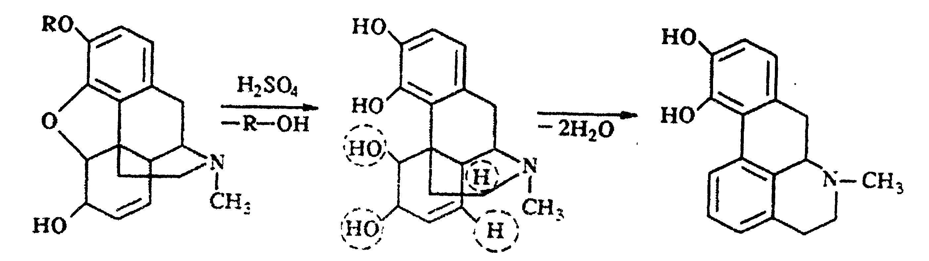
26 | Провізор-аналітик визначає кількісний вміст етилморфіну гідрохлориду згідно ДФУ методом: | А. * алкаліметрії  В. йодометрии  С. комплексонометрії  D. нітрітометріі  Е. перманганатометрії
27 | Один з перерахованих лікарських засобів не є похідним пурину: | А. * цитизин  В. теофілін  С. теобромін  D. пентоксифілін  Е. кофеїн
28 | Загальною реакцією на алкалоїди - похідні пурину є реакція: | А. * на ксантіни  В. на альдегідну групу  С. на сульфат-іони  D. на фенольний гідроксил  Е. на спиртовий гідроксил | Групова фармакопейна реакція – реакція на ксантини (мурексидна проба або реакція на алкалоїди пуринового ряду).
29 | У контрольно-аналітичній лабораторії досліджуються субстанції алкалоїдів. Позитивну реакцію на ксантіни дають речовини групи: | А. * пурину  В. изохинолина  С. тропана  D. імідазолу  Е. хініну
30 | Вкажіть, який з наведених алкалоїдів буде давати позитивний результат в реакції на ксантіни (мурексидна проба) | А. * Кофеїн  В. атропіну сульфат  С. папаверина гідрохлорид  D. хініну сульфат  Е. ефедрину гідрохлорид
31 | Яка лікарська речовина з групи алкалоїдів-похідних пурину утворює білий осад з 0,1% розчином таніну? | А. * кофеїн  В. теобромін  С. теофілін  D. еуфілін  Е. діпрофіллін | з розчином таніну утворюється білий осад, розчинний у надлишку реактиву
32 | Хімік-аналітик проводить кількісне визначення кофеїну йодометричним методом. Який індикатор він використовує: | А. * крохмаль  В. калію хромат  С. фенолфталеин  D. метиловий помаранчевий  Е. метиловий червоний | Йодометрія, зворотне титрування, індикатор – крохмаль
33 | Кількісний вміст теофіліну визначають алкаліметріческім титруванням азотної кислоти, яка кількісно витіснила в результаті освіти: | А. * срібної солі теофіліну  В. калієвої солі теофіліну  С. натрієвої солі теофіліну  D. аммониевой солі теофіліну  Е. літієвої солі теофіліну | теофілін визначають методом алкаліметрії за замісником (непряма алкаліметрія), який ґрунтується на утворенні солей аргентуму із виділенням еквівалентних кількостей кислоти нітратної, котру відтитровують розчином натрію гідроксиду, індикатор – феноловий червоний
34 | Провізор-аналітик проводить реакцію ідентифікації ефедрину гідрохлориду в лужному середовищі дією розчину: | А. * міді (II) сульфату  В. бромної води  С. натрію хлориду  D. кислоти хлористоводневої  Е. амонію хлориду | При додаванні до розчину субстанції розчину купруму (ІІ) сульфату в присутності натрію гідроксиду утворюється комплексна сполука  синього кольору:
35 | Кількісне визначення, якого лікарського засобу може здійснити провізор-аналітик методом алкаліметрії? | А. * ефедрину гідрохлориду  В. натрію бензоату  С. анестезину  D. кальцію глюконату  Е. резорцина | Кількісне визначення: Алкаліметрія в спирто-хлороформному середовищі

ТЕМА 6: Лікарські речовини з групи вуглеводів і глікозидів

№ | Тест з буклетів «Крок-2» | Дистрактори (А-Е) | Пояснення
1. | Для виявлення якого фрагмента молекули у препаратах глiкозидiв серцевої дiї групи карденолiдiв хiмiк ВТК фармацевтичного пiдприємства проводить реакцiю з розчином натрiю нiтропрусиду у лужному середовищi? | А * П’ятичленний лактонний цикл  B Метильна група  С Спиртовий гiдроксил  D Циклопентанпергiдрофенантреновий цикл  E Дигiтоксоза | Реакція Легаля – при взаємодії в лужному середовищі з натрію  нітропрусидом з’являється і поступово зникає червоне забарвлення.
2. | На наявнiсть якої аналiтико-функцiональної групи в молекулi глюкози вказує утворення цегляно-червоного осаду при взаємодiї розчину субстанцiї з мiдно-тартратним реактивом: | A * Альдегiдна  B Естерна  C Карбоксильна  D Кето-група  E Амiдна
3 | На наявнiсть якої групи в глюкозi вказує утворення цегляно-червоного осаду при нагрiваннi з мiдно-тартратним реактивом (реактивом Фелiнга)? | A * Альдегiдна  B Кетонна  C Карбоксильна  D Естерна  E Амiдна
4 | Провiзор-аналiтик здiйснює аналiз10% розчину глюкози. Для кiлькiсного визначення вiн використовує один з фiзико-хiмiчних методiв, вимiрюючи кут обертання розчину за допомогою: | A * Поляриметру  B Потенцiометру  C Газового хроматографу  D Рефрактометру  E УФ-спектрофотометру | ДФУ не передбачає визначення кількісно-го вмісту глюкози в субстанції. Вміст глюкози в розчинах для ін’єкцій визначають методом поляриметрії.
5 | Виберіть лікарський засіб, який дає позитивну реакцію з мідно-тартратним реактивом: | A * глюкоза  B гепарин  C полиглюкин  D строфантин  E ерізімін
6 | Ідентифікувати глюкозу провізор-аналітик може за значенням питомої оптичного обертання, визначивши: | А. * кут обертання  В. показник заломлення  С. оптичну щільність  D. температуру плавлення  Е. в'язкість | Для глюкози характерним є явище мутаротації – зміна з плином часу кута обертання свіжоприготовлених розчинів вуглеводів. Явище мутаротації пояснюється так: глюкоза може існувати в декількох таутомерних формах.
7 | Аналітик хімічної лабораторії отримав для аналізу субстанцію глюкози. Для визначення її доброякісності він скористався поляриметром. При цьому він виміряв: | А. * кут обертання  В. показник заломлення  С. оптичну щільність  D. температуру плавлення  Е. питома вага
8 | Специфічною домішкою лікарського препарату глюкоза є: | А. * декстрин  В. солі амонію  С. формальдегід  D. пантоіллактон  Е. сенеціфіллін | Специфічною домішкою лікарського препарату глюкоза є декстрин. Згідно ДФУ визначення домішкі декстріну проводят наступним чином: 1,0 г препарату розчиняють при кипінні в 30 мл спирту (90 % об/об) й охолоджують; розчин має залишитася прозорим.
9 | Наявність, який домішки в сахарозі обумовлює утворення цегляно-червоного осаду з мідно-тартратним реактивом (реактивом Фелінга): | А. * інвертного цукру  В. крохмалю  С. глюкози  D. лактози  Е. декстрину | Явище зміни не тільки кута, але й знака обертання після гідролізу називають явищем інверсії.  Домішку інвертного цукру визначають взаємодією з мідно-тартратним реактивом (Фелінга) – не повинен випадати жовтий або червоний осад.
10 | В контрольно-аналітичній лабораторії необхідно підтвердити наявність лактози як допоміжної речовини в складі таблеток. Яким з перерахованих реактивів можна визначити лактозу? | А. * мідно-тартратний реактив (реактив Фелінга)  В. натрію гідроксид  С. конц. сульфатна кислота  D. розчин аміаку  Е. барію хлорид | Напівацетальний гідроксил глюкози у молекулі лактози, на відміну від молекули сахарози, залишається вільним, тому лактоза є мутаротуючим і відновлюючим цукром. Розчин лактози відновлює мідно-тартратний реактив.
11 | Специфічна дія глікозидів на серцевий м'яз обумовлено наявністю в їх молекулах: | А. * П'яти або шестичленного лактонного циклу, гідроксильної групи в положенні 14, метильной або альдегідної групи в положенні 10  В. П'яти або шестичленного лактонного циклу приєднаного в положенні 17 стероїдного циклу  С. гідроксильних груп в положенні 14 стероидной системи  D. метильних груп в положенні 10 стероидной системи  Е. альдегідної групи в положенні 10 стероидной системи | За хімічною будовою аглікони можна поділити на дві групи, що відрізняються структурою приєднаного в положенні 17 лактонного циклу. Серцеві глікозиди, що містять п’ятичленне лактонне кільце, прийнято називати карденолідами, а такі, що містять шестичленне лактонне кільце з двома подвійними зв’язками, – буфадієнолідами:
12 | Для ідентифікації УАБАЇНУ, лікарського засобу з групи серцевих глікозидів, провізору-аналітику необхідно довести наявність цукрового частини. Який реактив він повинен використовувати? | А. * Мідно-тартратний реактив  В. Йодсерністий реактив  С. біуретового реактив  D. Метоксіфенілуксусной кислоти реактив  Е. Молібденованадіевий реактив | Третя група реакцій полягає у виявленні цукрового компонента. З метою виявленні цукрового компонента після кислотного гідролізу можуть бути використані притаманні цукрам реакції, що ґрунтуються на їх відновних властивостях, зокрема реакція з реактивом Фелінга,..
13 | Для виявлення 5-членного лактонного циклу в молекулі серцевих глікозидів провізор-аналітик проводить реакцію | А. * Легаля  В. Віталі-Морена  С. пелагрі  D. Бутлерова  Е. Зинина | Реакція Легаля – при взаємодії в лужному середовищі з натрію нітропрусидом з’являється і поступово зникає червоне забарвлення.

ТЕМА 7: Лікарські речовини з групи вітамінів

№ | Тест з буклетів «Крок-2» | Дистрактори (А-Е) | Пояснення
1. | Який з наведених лiкарських засобiв кiлькiсно можна визначити титруванням перхлоратною кислотою в ацетатнiй кислотi, не додаючи меркурiю (II) ацетат: | А * Нiкотинамiд  B Тропацин  С Тiамiну хлорид  D Промедол  E Папаверину гiдрохлорид | Ацидиметрія у неводному середовищі у суміші кислоти оцтової безводної і оцтового ангідриду, індикатор – кри-  сталічний фіолетовий
2. | У контрольно-аналiтичнiй лабораторiї дослiджується лiкарська речовина. Водний розчин якої з перерахованих речовин має iнтенсивну жовтувато-зелену флуоресценцiю, що щезає при додаваннi мiнеральних кислот або лугiв? | A * Рибофлавiн  B Кислота аскорбiнова  C Глiбенкламiд  D Пiридоксину гiдрохлорид  E Тимол
3 | Провiзор-аналiтик визначає кiлькiсний вмiст кислоти аскорбiнової йодатометричним методом. Титрування вiн повинен виконувати в присутностi: | A * Калiю йодиду  B Амонiю нiтрату  C Кальцiю сульфату  D Магнiю хлориду  E Натрiю бромiду | Йодатометрія, пряме титрування в кислому середовищі в присут-ності калію йодиду, індикатор – крохмаль
4 | Провiзор-аналiтик виконує аналiз субстанцiї кислоти аскорбiнової згiдно з вимогами ДФУ. Для визначення домiшки кислоти щавлевої вiн використовує розчин: | A * Кальцiю хлориду  B Натрiю хлориду  C Натрiю гiдрокарбонату  D Натрiю сульфату  E Натрiю тiосульфату | Кальцій визначають за реакцією з розчином амонію оксалату в оцтовокислому середовищі в присутності еталонного розчину кальцію  спиртового:  Опалесценція випробовуваного розчину не має перевищувати опалесценцію в досліді з еталоном.
5 | При проведеннi якiсного хiмiчного аналiзу субстанцiї кислоти нiкотинової провели реакцiю, в результатi якої з’являється синє забарвлення. Який реактив при цьому використаний? | A * Розчин мiдi (II) сульфату  B Розчин натрiю гiдроксиду  C Розчин залiза (III) хлориду  D Роданбромiдний реактив  E Реактив Неслера | утворення купруму нікотинату синього кольору:
6 | Який метод НЕ ВИКОРИСТОВУЄТЬСЯ для кiлькiсного визначення тiамiну гiдробромiду в субстанцiї? | A * Броматометрiя, зворотнє титрування  B Алкалiметрiя, пряме титрування  C Аргентометрiя за методом Фаянса  D Аргентометрiя пiсля нейтралiзацiї лугом  E Гравiметрiя | Кількісне визначення тiамiну гідроброміду проводять наступними методами:  1. Ацидиметрія в неводному середовищі в присутності меркурію (ІІ) ацетату потенціометрично ДФУ  2. Гравіметрія після осадження лікарської речовини кремневольфрамовою кислотою.  3. Алкаліметрія, пряме титрування, індикатор – бромтимоловий синійабо фенолфталеїн  4. Аргентометрія за методом Фаянса, індикатор – бром феноловий синій  5. Аргентометрія після нейтралізації розчину речовини лугом. Наважку тіаміну броміду титрують розчином натрію гідроксиду до блакитно-зеленого забарвлення, індикатор – бромтимоловий синій
7 | Провiзор-аналiтик пiдтверджує наявнiсть складноефiрної групи у лiкарськiй речовинi "Кальцiю пангамат"реакцiєю утворення: | A * Забарвленого гiдроксамату  B Йодоформу  C Маслянистого осаду  D Мурексиду  E Бiлого осаду | Реакція утворення забарвленого феруму гідроксамату (естерна група):,
8 | Провiзор-аналiтик, аналiзуючи вiтамiннi очнi краплi, пiд час розглядання в їх УФ-свiтлi спостерiгав яскраву зеленувато-жовту флюоресценцiю. Це свiдчить про наявнiсть: | A * Рибофлавiну  B Тiамiну бромiду  C Кислоти фолiєвої  D Кислоти аскорбiнової  E Вiкасолу | Розчин субстанції у УФ світлі має інтенсивну жовтувато-зелену флуоресценцію, що зникає при додаванні розчинів мінеральних кислот або гідроксидів лужних металів (ДФУ).
9 | У контрольно-аналiтичнiй лабораторiї дослiджується субстанцiя кальцiю пангамату. З яким реактивом катiон кальцiю утворює бiлий осад? | A * Амонiю оксалат  B Натрiю хлорид  C Калiю перманганат  D Калiю бромiд  E Натрiю кобальтинiтрит
10 | Яку з нижче перерахованих лiкарських речовин провiзор-аналiтик аптеки може кiлькiсно визначити методом цериметрiї? | A * Вiкасол  B Кислота ацетилсалiцилова  C Натрiю бензоат  D Фенiлсалiцилат  E Фенобарбiтал | Цериметрія, пряме титрування, індикатор –о-фенантролін
11 | В практицi контрольно-аналiтичних лабораторiй застосовується розчин 2,6-дихлорфенолiндофенолу, синiй колiр якого знебарвлюється пiд дiєю вiдновникiв. Вкажiть лiкарський препарат, який можна iдентифiкувати за допомогою розчину 2,6-дихлорфенолiндофенолу: | A * Аскорбiнова кислота  B Салiцилова кислота  C Нiкотинова кислота  D Бензойна кислота  E Ацетилсалiцилова кислота | при додаванні до розчину кислоти аскорбінової по краплях розчину 2,6-дихлорфеноліндофенолу його синє забарвлення зникає:
12 | Спецiалiст контрольно-аналiтичної лабораторiї проводить кiлькiсне визначення Ca²⁺ в субстанцiї кальцiю пантотенату. Вкажiть цей метод аналiзу: | A * Комплексонометрiя  B Нiтритометрiя  C Аргентометрiя  D Перманганатометрiя  E Йодометрiя | Комплексонометрія, пряме титрування в присутності натрію гідроксиду, індикатор – кальконкарбонова кислота  Титрують натрію едетатом до переходу фіолетового забарвленняв синє:
13 | Провiзор-аналiтик визначає доброякiснiсть тiамiну гiдробромiду згiдно вимог ДФУ. Який допомiжний реактив вiн використовує пiд час визначення домiшки сульфатiв у цьому препаратi? | A * Оцтова кислота  B Азотна кислота  C Сiрчана кислота  D Бензойна кислота  E Салiцилова кислота | Домішку Сульфатів визначають за реакцією з розчином барію хлориду у присутності кислоти оцтової та еталонного розчину сульфату спиртового:  Опалесценція випробуваного розчину не має перевищувати опалесценцію еталону.
14 | Провізор-аналітик досліджує лікарська речовина з групи вітамінів. Яка речовина називають вітаміном С? | А. * кислоту аскорбінову  В. кислоту барбітурову  С. кислоту нікотинову  D. кислоту фолієву  Е. кислоту саліцилову
15 | Один з перерахованих лікарських засобів не відноситься до вітамінів: | А. * кальцію глюконат  В. кальцію пангамат  С. кальцію пантотенат  D. ергокальциферол  Е. кислота нікотинова | Кислота пангамова – вітамін В₁₅  Кислота пантотеновая - вітамін В₅  Ергокальциферол – вітамін D  Кислота нікотинова – вітамін РР  Кальцію глюконат - не відноситься до вітамінів
16 | Ідентифікацію кислоти аскорбінової по ДФУ провізор-аналітик проводить з використанням реактиву: | А. * нітрату срібла  В. сульфату цинку  С. оксалату амонію  D. хлориду кальцію  Е. нітрату барію | До розчину кислоти аскорбінової додають кислоту нітратну роз-  ведену та розчин аргентуму нітрату – випадає сірий осад металічного  срібла:
17 | У контрольно-аналітичну лабораторію на аналіз поступила субстанція кислоти аскорбінової. Відповідно до вимог ДФУ кількісний вміст кислоти аскорбінової визначають методом: | А. * йодометрії  В. нітрітометріі  С. ацидиметрії  D. ацидиметрії в наведених середовищах  Е. комплеконометріі | Йодометрія в присутності кислоти сульфатної розведеної, пряме титрування, індикатор – крохмаль
18 | Кількісний вміст ергокальциферолу [Ergocalciferolum] в лікарських засобах визначають методом: | А. * фотоколориметрії  В. поляриметрії  С. перманганатометрії  D. кондуктометрії  Е. гравіметрії | Кількісний вміст ергокальциферолу [Ergocalciferolum] в лікарських засобах визначають методом фотоколориметрії (спектрофотометричним) при при довжині хвилі  265. Розчинником служить етанол. Вміст його розраховують щодо стандартного зразка, оптичну густину стандартного зразка вимірюють при тієї ж довжині хвилі.
19 | На аналіз в контрольно-аналітичну лабораторію поступив розчин вікасолу для ін'єкцій. Однією з реакцій ідентифікації препарату є реакція з кислотою сірчаною (конц.). Що при цьому спостерігається: | А. * відчувається запах сірки (IV) оксиду  В. зміна забарвлення розчину  С. відчувається запах аміаку  D. відчувається запах бензальдегіду  Е. відчувається запах ацетальдегіду | При взаємодії вікасолу з кислотою сульфатною концентрованою відчувається запах сульфуру (IV) оксиду (сірчистого газу):
20 | Після гідролізу рутина в кислому середовищі можна виявити речовину: | А. * глюкозу  В. лактозу  С. сахарозу  D. крохмаль  Е. декстрин | Залишок глюкози виявляють після кислотного гідролізу за реакцією з мідно-тартратним реактивом.
21 | Аналітик проводить контроль якості кислоти нікотинової відповідно до вимог ДФУ. За допомогою якого реактиву можна підтвердити наявність пиридинового циклу в її структурі? | А. * розчину ціаноброміда  В. розчину натрію нітропрусиду  С. розчину калію ферроцианида  D. розчину нингидрина  Е. розчину бензальдегіду | Субстанція при взаємодії з розчином ціаноброміду і подальшому додаванні розчину аніліну утворює жовте забарвлення:
22 | При кип'ятінні нікотинаміду з розчином натрію гідроксидом відчувається запах: | А. * аміаку  В. піридину  С. бензальдегида  D. формальдегіду  Е. етилацетату | Виділення амоніаку при нагріванні речовини з розчином натрію гідроксиду:
23 | Кількісний вміст кислоти нікотинової згідно ДФУ визначають методом: | А. * алкаліметрії  В. аргентометріі  С. нітрітометріі  D. перманганатометрії  Е. броматометрія | Алкаліметрія, пряме титрування, індикатор – фенолфталеїн
24 | Наявність в структурі піридоксину гідрохлориду фенольного гідроксилу можна підтвердити за допомогою розчину: | А. * заліза (III) хлориду  В. калію перманганату  С. натрію сульфату  D. срібла нітрату  Е. натрію нітриту | при взаємодії з розчином феруму (III) хлориду утворюється червоне забарвлення, яке зникає при додаванні кислоти сульфатної (реакція на фенольний гідроксил):
25 | Кількісне визначення субстанції піридоксину гідрохлорид відповідно до вимог ДФУ проводять методом: | А. * ацидиметрії в неводному середовищі  В. гравіметри  С. комплексонометрія  D. аргентометрія  Е. Нітрітометріі | Ацидиметрія в неводному середовищі у суміші кислоти мурашиної і оцтового ангідриду потенціометрично
26 | Для ідентифікації тіаміну броміду провізор-аналітик провів реакцію освіти тіохрома. Який реактив він повинен використовувати? | А. * калію феррицианида  В. кальцію хлорид  З калію бромід  D. натрію гідроксид  Е. заліза (II) сульфат | Тіаміну броміду окиснюється калію фериціанідом у лужному середовищі з утворенням тіохрому, який екстрагують ізоаміловим або бутиловим спиртом, – спиртовий шар дає блакитну флуоресценцію в УФ-світлі:
27 | Для кількісного визначення субстанції кислоти фолієвої згідно ДФУ використовують фізико-хімічний метод. Назвіть цей метод. | А. * рідинна хроматографія  В. ионообменная хроматографія  С. ультрафіолетова спектрофотометрия  D. рефрактометрия  Е. поляриметрия

ТЕМА 8: Лікарські речовини з групи гормонів та їх напівсинтетичні й синтетичні аналоги

№ | Тест з буклетів «Крок-2» | Дистрактори (А-Е) | Пояснення
1. | Провiзор-аналiтик для iдентифiкацiї дезоксикортикостерону ацетату провiв реакцiю на стероїдний цикл, в результатi якої утворилося вишнево-червоне забарвлення з зеленою флюоресценцiєю. Який реактив було додано? | А * Концентрована сiрчана кислота  B Розчин йоду  С Розчин феруму (III) хлориду  D Хлороформ  E Розчин калiю гiдроксиду | Спільною реакцією для всіх стероїдних гормонів та їх синтетичних аналогів є реакція з кислотою сульфатною концентрованою. При розчиненні в ній і нагріванні речовини дають специфічне забарвлення, іноді  флуоресценцію
2. | В контрольно-аналiтичнiй лабораторiї необхiдно здiйснити аналiз препаратiв гормонiв щитоподiбної залози (тиреоїдин). Аналiтик при їх iдентифiкацiї зобов’язаний провести реакцiю на: | A * Органiчно зв’язаний йод  B Ароматичну амiногрупу  C Нiтрогрупу  D Стероїдний цикл  E Складноефiрну групу | Для виявлення органічно зв’язаного йоду речовину мінералізують, прожарюючи з сумішшю калію нітрату і натрію карбонату. Йодиди, що утворилися, екстрагують водою й ідентифікують за реакцією окиснення хлораміном у середовищі кислоти хлористоводневої. Йод, що виділився, забарвлює хлороформний шар у червоно-фіолетовий колір.
3 | У молекулi кортизону ацетату мiститься складноефiрна група. Для пiдтвердження наявностi цiєї групи у лiкарськiй речовинi була використана: | A * Гiдроксамова проба  B Реакцiя Вiталi-Морена  C Реакцiя з оксалатом амонiю  D Мурексидна проба  E Реакцiя з бромною водою | 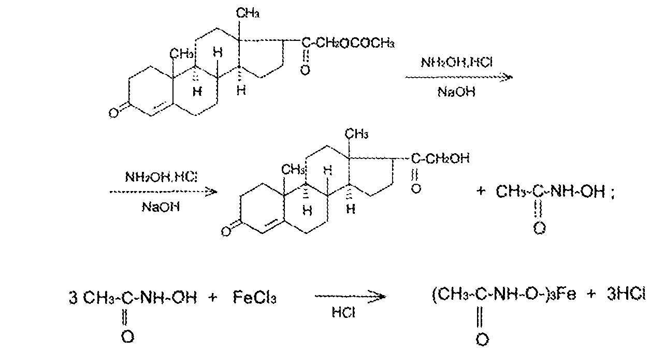
4 | Провiзор-аналiтик проводить кiлькiсне визначення субстанцiї адреналiну тартрату методом кислотно-основного титрування у неводних розчинниках. Який iндикатор вiн використовує при цьому згiдно вимог ДФУ? | A * Кристалiчний фiолетовий  B Метиловий помаранчевий  C Фенолфталеїн  D Тимолфталеїн  E Ерiохром чорний | Ацидиметрія в неводному середовищі. Титрують у середовищі кислоти оцтової безводної, індикатор – кристалічний фіолетовий (ДФУ)
5 | До контрольно-аналiтичної лабораторiї для аналiзу надiйшла субстанцiя "Adrenalini tartras". Кiлькiсне визначення цiєї субстанцiї провiзору-аналiтику вiдповiдно до вимог ДФУ слiд проводити наступним методом: | A * Ацидиметрiя в неводному середовищi  B Ацидиметрiя у водному розчинi  C Йодометрiя  D Нiтритометрiя  E Броматометрiя | Ацидиметрія в неводному середовищі. Титрують у середовищі кислоти оцтової безводної, індикатор – кристалічний фіолетовий (ДФУ)
6 | Структурною основою стероїдних гормонiв є скелет вуглеводню - циклопентанпергiдрофенантрену. Яку природну сполуку використовують для добування тестостеронпропiонату? | A * Холестерин  B Iндол  C Нафталiн  D Фенантрен  E Антрацен | 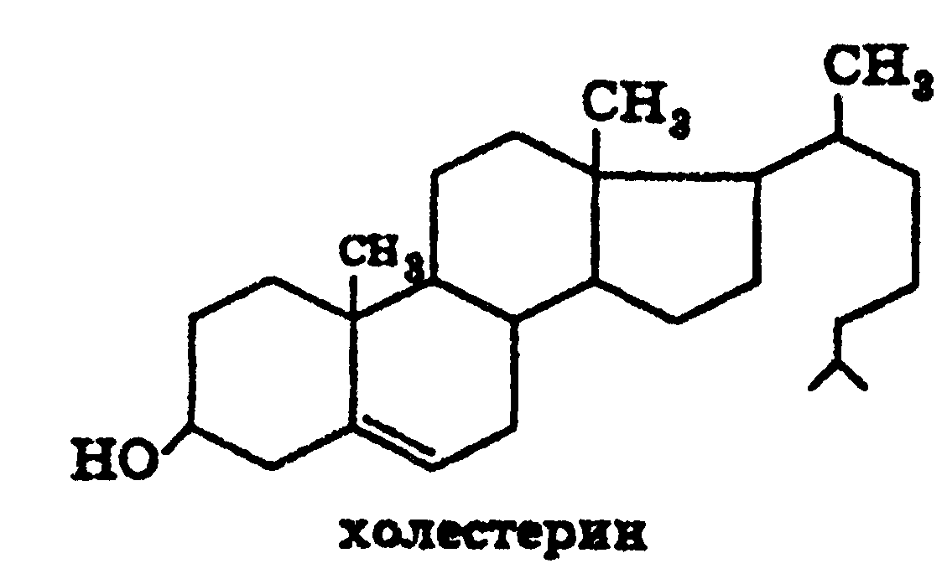
7 | Провiзор-аналiтик проводить експресаналiз очних крапель, що мiстять адреналiну гiдротартрат. Пiсля додавання розчину хлориду залiза (III) з’явилося смарагдово-зелене забарвлення, що свiдчить про наявнiсть у молекулi адреналiну: | A * Фенольних гiдроксильних груп  B Альдегiдних груп  C Ароматичних амiногруп  D Складноефiрних груп  E Карбоксильних груп | з розчином феруму (III) хлориду адреналін і норадреналін утворюють смарагдово-зелене забарвлення, що переходить від додавання краплі розчину аміаку у вишнево-червоне, потім в оранжево-червоне
8 | Провiзор-аналiтик визначає кiлькiсний вмiст адреналiну тартрату у вiдповiдностi до вимог ДФУ методом кислотно-основного титрування у неводних середовищах. У якостi титрованого розчину вiн використав розчин: | A * Кислоти хлорної  B Натрiю гiдроксиду  C Калiю бромату  D Йоду  E Натрiю нiтриту | Ацидиметрія в неводному середовищі. Титрують у середовищі кислоти оцтової безводної, індикатор – кристалічний фіолетовий (ДФУ)
9. | До контрольно-аналiтичної лабораторiї для аналiзу надiйшли ампули тестостерону пропiонату. Кiлькiсне визначення вiдповiдно до вимог АНД провiзор-аналiтик повинен проводити наступним методом: | A * УФ-спектрофотометричний  B Поляриметричний  C Комплексонометричний  D Аргентометричний  E Гравiметричний
10 | На наявність, якої речовини в тиреоїдині вказує утворення жовтого забарвлення після кип'ятіння з розчином натрію гідроксиду, а після подальшого додавання сірчаної кислоти розведеної - знебарвлення розчину і випадання колоїдного осаду: | A * білка  B вуглеводів  C жирів  D алкалоїдів  E вітамінів | Тиреоїдин містить гормони L-тироксин і L-3, 5, 3'-трийодтиронін
11 | Хімічна назва (1R) -1- (3,4-дигідроксифеніл) -2- (метиламіно) етанолу гідроген (2R, 3R) -2,3-дигідроксибутандіоат відповідає субстанції лікарської речовини: | А. * адреналіну тартрат  В. левоміцетин  С. кислота аскорбінова  D. норадреналіну тартрату  Е. індометацин
12 | Провізор-аналітик проводить ідентифікацію фенілефрину гідрохлориду (мезатона) згідно з вимогами ДФУ за освітою фіолетового фарбування при взаємодії з розчином: | А. * міді сульфату  В. калію броміду  С. магнію сульфату  D. натрію нітриту  Е. амонію гідрохлориду | При взаємодії з розчином купруму (ІІ) сульфату в присутності натрію гідроксиду мезатон утворює комплекс синьо-фіолетового кольору, який, на відміну від ефедрину, не розчиняється в ефірі:
13 | Провізор-аналітик визначає кількісний вміст фенілефрину гідрохлориду (мезатона) згідно ДФУ методом: | А. * алкаліметрії  В. комплексонометрії  С. нітрітометріі  D. перманганатометрії  Е. тіоціанатометріі
14 | Провізор-аналітик проводить кількісне визначення мезатону (фенілефрину гідрохлориду). Яким з перерахованих методів він може скористатися? | А. * броматометрія  В. нітрітометріі  С. ацидиметрії  D. комплексонометрії  Е. гравіметрії | Броматометрія, зворотне титрування, індикатор – крохмаль
15 | Структурною основою стероїдних гормонів є скелет вуглеводню-циклопентанпергідрофенантрену. Назвіть гормон, який має стероидную структуру. | А. * естрон  В. адреналін  С. тироксин  D. синестрол  Е. окситоцин
16 | Наявність, який функціональної групи обумовлює позитивну реакцію спиртових розчинів препаратів кортикостероїдів (преднізолон, преднізолон) з мідно-тартратним реактивом (реактивом Фелінга): | А. * α-кетольной групи  В. прегнанового циклу  С. неграничними вуглеводневої зв'язку  D. оптично активного атома вуглецю  Е. фенольного гідроксилу | У методах ідентифікації лікарських речовин з групи кортикостероїдів та їх аналогів багато спільного. При нагріванні на водяному нагрівнику суміші спиртового розчину речовини і мідно-тартратного реактиву випадає червоно-оранжевий осад купруму (І) оксиду. Реакція зумовлена відновними властивостями α-кетольної групи, яка легко окислюється до карбоксильної:  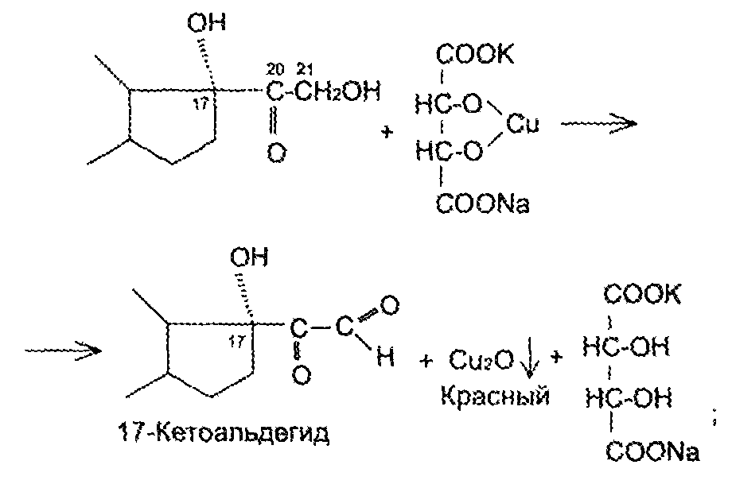
17 | Для ідентифікації преднізолону провізору-аналітику необхідно довести наявність α -кетольной групи. Який реактив йому слід для цього використовувати? | А. * мідно-тартратний реактив (реактив Фелінга)  В. реактив Майера  С. реактив Драгендорфа  D. реактив Фішера  Е. реактив Вагнера
18 | Для ідентифікації субстанції лікарського засобу провізор-аналітик проводить реакцію з мідно-тартратним реактивом (реактивом Фелінга). На наявність якої з наведених функціональних груп вказує видимий аналітичний ефект? | А. * Альфа-кетольная  В. Складно-ефірна  С. Амідна  D. Проста ефірна  Е. Карбоксильная
19 | При ідентифікації гормонів, які містять складноефірний групу, можна використовувати реакцію освіти: | А. * гідроксамат заліза (III)  В. індофенолу  С. берлінської блакиті  D. азокрасителя  Е. солі діазонію | Для ідентифікації гормонів і їх синтетичних аналогів, котрі використовуються у вигляді естерів (ацетатів, пропіонатів), застосовують реакцію гідроксамової проби:
20 | При дослідженні субстанції тестостерону пропіонату провели гідроксамової реакцію, це вказує на наявність в молекулі групи: | А. * складноефірного  В. гідроксильної  С. ароматичної аміногрупи  D. карбонильной  Е. альдегідної
21 | Основним методом кількісного визначення кортикостероїдів є: | А. * Спектрофотометрія  В. Потенціометрія  С. Периметрія  D. аргентометрія  Е. Ацидиметрія | Для ідентифікації і кількісного аналізу стероїдних гормонів та їх аналогів широко використовують УФ-спектроскопію спиртових розчинів. Ідентифікацію проводять за положенням максимумів і мінімумів на певній ділянці спектра, порівнянням зі спектром стандартного зразка, за відношенням оптичних густин у різних максимумах поглинання або розраховуючи питомий показник поглинання. Вміст діючої речовини визначають за питомим показником поглинання або стандартним розчином.
22 | Кількісний вміст кортизону ацетату ДФУ рекомендує визначати методом спекрофотометріі. Для цього необхідно виміряти: | А. * оптичну щільність  В. показник заломлення  С. кут обертання  D. температуру плавлення  Е. в'язкість
23 | Для кількісного визначення сінестерола використовують метод ацетилювання. На чому ґрунтується цей метод: | А. * на отриманні складних ефірів  В. на отриманні кислот  С. на отриманні солей  D. на отриманні підстав  Е. на отриманні малорозчинних сполук | Метод ацетилування. Ґрунтується на отриманні естерів (діацетильних похідних) при нагріванні з оцтовим ангідридом у присутності піридину. Надлишок оцтового ангідриду перетворюють в кислоту оцтову і відтитровують суму кислоти розчином натрію гідроксиду, індикатор – фенолфталеїн  Хімізм цього процесу при визначенні синестролу:
24 | Хімік-аналітик проводить кількісне визначення субстанції діетілстільбестрола методом алкаліметрії після попереднього ацетилювання. Ацетилювання проводять за допомогою: | А. * оцтового ангідриду  В. бензолу  С. ацетону  D. діоксану  Е. диметилформаміду
25 | Визначення масової частки сінестрол в масляному розчині препарату після екстракції діючої речовини водним розчином натрію гідроксиду проводять методом: | А. * броматометрія  В. перманганатометрії  С. комплексонометрії  D. нітрітометріі  Е. алкаліметрії | Кількісне визначення синестролу в олійному розчині проводять після екстракції водним розчином натрію гідроксиду методом зворотної броматометрії з контрольним дослідом
26 | На стероидную систему в стероїдних гормонах проводять реакцію: | A. * Боскота  B. проба Більштейна  C. таллейохінная проба  D. реакція з реактивом Маркі  E. з реактивом Фелінга | На стероїдну систему проводять реакцію Боскотта. Препарат розчиняють у суміші 88% Н₃РО₄ і конц. СН₃СООН, розчин нагрівають 2 хв. При температурі 100⁰С і залишають при кімнатній температури на 1 год., а потім розводять СН₃СООН. Під вливом УФ-променів (лампа Баха) фіксують колір флюоресценції.
27 | Яка речовина входить до складу тиреоидина, якщо в процесі його ідентифікації відбувається випадання колоїдного осаду? | А. * білка  В. вуглеводів  С. жирів  D. алкалоїдів  Е. вітамінів | Тиреоїдин містить гормони L-тироксин і L-3, 5, 3'-трийодтиронін
28 | Провізор-аналітик визначає кількісний вміст норадреналіну гідротартрат відповідно до вимог ДФУ методом кислотно-основного титрування в неводних середовищах. Як розчинник він використовував розчин: | А. * кислоту оцтову безводну  В. натрію гідроксид  С. калію бромат  D. йод  Е. натрію нітрит | Ацидиметрія в неводному середовищі. Титрують у середовищі кислоти оцтової безводної, індикатор – кристалічний фіолетовий (ДФУ)

ТЕМА 9: Лікарські речовини з групи антибіотиків та їх напівсинтетичних аналогів

№ | Тест з буклетів «Крок-2» | Дистрактори (А-Е) | Пояснення
1. | Вкажiть кислоту, яка є вихiдною для добування напiвсинтетичних пенiцилiнiв: | А * 6-Амiнопенiциланова  B Клавуланова  С Пенiцилоїнова  D Пенальдинова  E 7-Амiноцефалоспоранова | Напівсинтетичні пеніциліни – це ацильні похідні 6-АПК.
2. | Який iз вказаних пенiцилiнiв мiстить iзоксазольний цикл? | A * Оксацилiн  B Ампiцилiн  C Феноксiметилпенiцилiн  D Бензилпенiцилiн  E Карфецилiн | 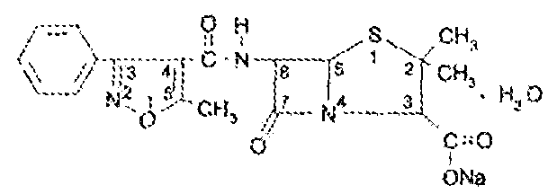Оксацилін
3 | Який iз перелiчених антибiотикiв можна iдентифiкувати за реакцiєю утворення мальтолу? | A * Стрептомiцину сульфат  B Доксициклiну гiдрохлорид  C Амоксицилiн  D Лiнкомiцину гiдрохлорид  E Канамiцину моносульфат | Мальтольна проба зумовлена здатністю стрептози у лужному середовищі перетворюватись на мальтол у результаті дегідратації й ізомеризації:
4 | Пiдтвердити наявнiсть нiтрогрупи у структурi левомiцетину можна пiсля вiдновлення нiтрогрупи до амiногрупи за допомогою реакцiї утворення: | A * Азобарвника  B Гiдроксамату  C Тiохрому  D Флуоресцеїну  E Таллейохiнiну | За реакцією утворення азобарвника червоного кольору, після відновлення нітрогрупи до аміногрупи з подальшим діазотуванням і азосполученням:
5 | Провiзор-аналiтик аптеки проводить iдентифiкацiю оксацилiну натрiєвої солi. У якостi реактивiв вiн використовує розчин гiдроксиламiну солянокислого у присутностi розчину натрiю гiдроксиду i розчин купруму нiтрату. Який структурний фрагмент молекули препарату виявляється за допомогою даних реагентiв? | A * Бета-лактамний цикл  B Тiазолiдиновий цикл  C Iзоксазольний цикл  D Фурановий цикл  E Тiадiазольний цикл | реакція утворення купруму (II) (зеленого) або феруму (III) (червоного кольору) пеніцилоїногідроксаматів після гідроксиламінолізу бета-лактамного циклу:
6 | Структурною основою тетрациклiнiв є частково гiдроване ядро: | A * Нафтацену  B Антрацену  C Фенантрену  D Нафталiну  E Акридину | В основі їх хімічної структури лежить частково гідроване ядро тетрацену (нафтацену):
7 | Наявність якої функціональної групи в молекулі тетрациклінових антибіотиків обумовлює утворення азобарвників при взаємодії з різними диазосоединение? | A * фенольного гідроксилу  B спиртового гідроксилу  C діметіламіногруппи  D карбоксамідну групи  E метильної групи | Утворення азобарвника можливе за рахунок наявності фенольного гідроксилу:  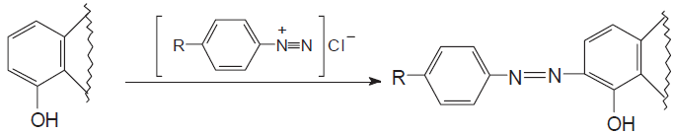
8 | Левоміцетин можна ідентифікувати реакцією утворення азокрасителя після попереднього: | А. * відновлення  В. окислення  С. гідролізу  D. галогенування  Е. алкилирования | За реакцією утворення азобарвника червоного кольору, після відновлення нітрогрупи до аміногрупи з подальшим діазотуванням і азосполученням:
9 | Ароматичну нітрогрупу в левоміцетин можна ідентифікувати з розчином: | A. * натрію гідроксиду  В. водню пероксиду  С. бромної води  D. заліза (III) хлориду  Е. 2,4-дінітрохлорбензола | при нагріванні левоміцетину з розчином натрію гідроксиду спочатку виникає жовте забарвлення, що переходить у червоно-оранжеве (внаслідок утворення ацинітроформи), а при подальшому нагріванні утворюється цегляно-червоний осад і з’являється запах амоніаку:
10 | Структурною основою лікарських засобів природних і напівсинтетичних пеніцилінів є: | А. * 6-амінопеніциланова кислота  В. 7-аміноцефалоспорінова кислота  С. 7-амінопеніциланова кислота  D. 8-амінопеніциланова кислота  Е.7-амінодезацетоксицефалоспоранова кислота | В основі молекули пеніцилінів лежить 6-амінопеніциланова кислота (6-АПК)
11 | Який з наведених пеніцилінів є природним? | А. * феноксиметилпенициллин  В. оксацилін  С. ампіцилін  D. карбенициллин  Е. амоксицилін | 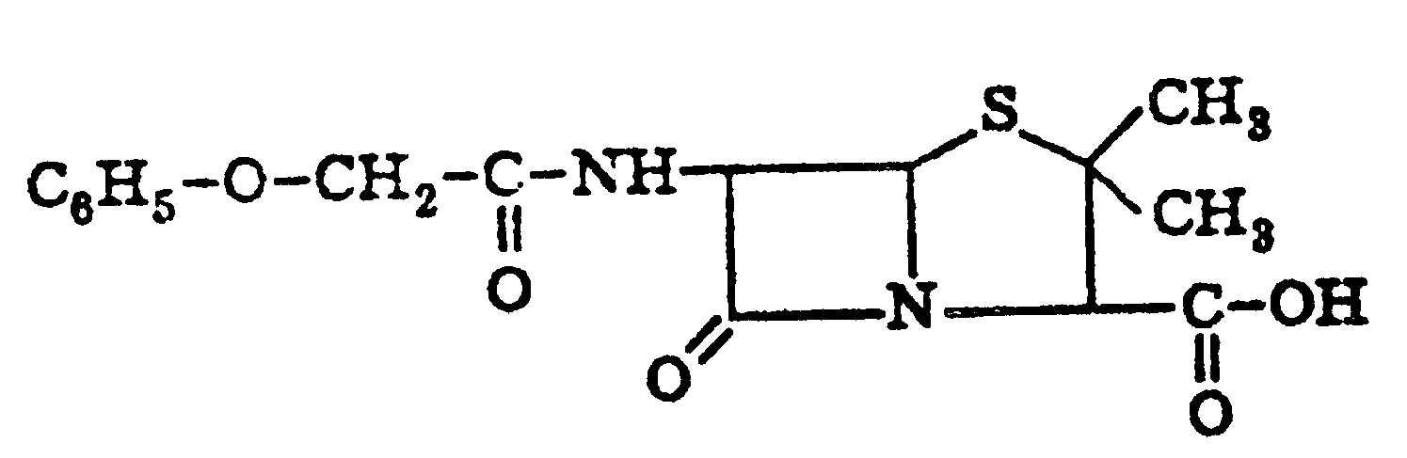  феноксиметилпенициллин
12 | Нестійкість пеніцилінів обумовлена, перш за все, наявністю в їх структурі: | A. * бета-лактамного циклу  В. карбамідної групи  С. карбоксильної групи  D. метальних груп  Е. тіазолідинового циклу | В основі молекули пеніцилінів лежить 6-амінопеніциланова кислота (6-АПК), яка складається з конденсованих тіазолідинового (А) і β-лактамного (В) циклів:  Для проявлення біологічної активності велике значення має β -лактамний цикл, який дуже нестійкий у кислому і лужному середовищах.
13 | Наявність бета-лактамних циклу в пеніциліну підтверджує утворення пеніцілоїна гідроксамата червоного кольору з розчином: | А. * заліза (III) хлориду  В. калію ферроцианида  С. натрію сульфату  D. хромотроповой кислоти  Е. натрію гідроксиду | реакція утворення купруму (II) (зеленого) або феруму (III) (червоного кольору) пеніцилоїногідроксаматів післягідроксиламінолізу β -лактамного циклу:
14 | Вкажіть, який з перерахованих лікарських препаратів, за рахунок наявності в його структурі бета-лактамних циклу, дає позитивну реакцію з розчином гідроксиламіну солянокислого в присутності натрію гідроксиду та подальшим збільшенням розчину заліза (III) хлориду. | A. * феноксиметилпенициллин  В. стрептоцид  С. дибазол  D. антипірин  Е. папаверину гідрохлорид
15 | Фахівець КАЛ підтверджує наявність катіона натрію в бензил-пеніциліну натрієвої солі реакцією з розчином калію піроантімоната за утворенням: | A. * білого осаду  В. жовтого осаду  С. синього осаду  D. зеленого осаду  Е. фіолетового осаду | з розчином калію піроантимонату (калію гексагідроксостибіату (V)) – утворюється білий осад:
16 | Провізор-аналітик підтверджує наявність катіона натрію в ампіциліну натрієвої солі за освітою білого осаду з розчином: | A. * калію піроантімоната  В. калію дихромата  С. калію перманганату  D. калію нітрату  Е. калію хлориду
17 | Який із зазначених пеніцилінів можна ідентифікувати реакцією з нингидрином | А. * ампіцилін  В. бензилпенициллин  С. феноксиметилпенициллин  D. оксацилін  Е. карбенициллин | 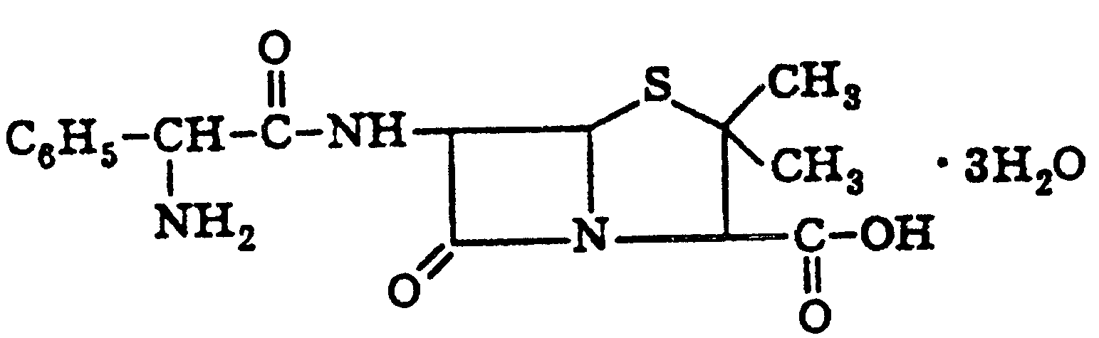  Ампіцилін, завдяки наявності в молекулі залишку феніламінооцтової кислоти, дає позитивну реакцію з нінгідрином, спостерігається фіолетове забарвлення.
18 | За ДФУ кількісне визначення бензилпеніциліну натрієвої солі проводять методом: | A. * рідинної хроматографії  В. алкаліметрії  С. йодометрии  D. гравіметрії  Е. аргентометріі | За ДФУ кількісне визначення бензилпеніциліну натрієвої солі проводять методом рідинної хроматографії
19 | Хімік-аналітик ЦЛЗ виконує кількісне визначення суми пеніцилінів в бензилпеніциліну натрієвої солі йодометричним методом. Який індикатор він використовує? | А. * крохмаль  В. фенолфталеин  С. хромат калію  D. метиловий помаранчевий  Е. метиловий червоний | Суму пеніцилінів для лікарських засобів природних пеніцилінів визначають йодометричним методом, суть якого полягає в тому, що продукти лужного гідролізу пеніциліну здатні окиснюватися йодом у присутності ацетатного буферу з рН = 4,5 (хімізм на прикладі бензилпеніциліну):  Паралельно проводять контрольний дослід з аліквотою розчину досліджуваної речовини, яку не піддають лужному гідролізу, індикатор крохмаль
20 | Кількісне визначення канаміцину моносульфата ДФУ рекомендує визначати методом: | А. * мікробіологічними  В. спектрофотометрическим  С. рідинної хроматографії  D. алкаліметрії  Е. гравіметрії | Кількісне визначення аміноглікозидних антибіотиків проводять мікробіологічним методом дифузії в агар з певним тест-мыкробом за выдповыдним стандартом
21 | Для кількісного визначення гентаміцину сульфату відповідно до вимог ДФУ застосовують: | А. * мікробіологічний метод  В. метод спектрофотометрії в УФ-області  С. рідинну хроматографію  D. алкаліметрію  Е. гравіметричний метод | Кількісне визначення аміноглікозидних антибіотиків проводять мікробіологічним методом дифузії в агар з певним тест-мыкробом за выдповыдним стандартом
22 | Реакцією утворення азокрасителя, левоміцетин ідентіфіціруется після попереднього: | А. * Відновлення  В. Окислення  С. Гідролізу  D. галогенування  Е. Титрування | За реакцією утворення азобарвника червоного кольору, після відновлення нітрогрупи до аміногрупи з подальшим діазотуванням і азосполученням:
23 | Який з цефалоспоринових антибіотиків містить в своєму складі фурановое ядро: | А. * Цефуроксим  B. Цефалотин  C. Цефалексин;  D. Цефанірін  E. Цефазолін | 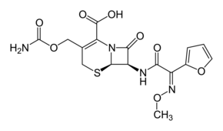 Цефуроксим
24 | До складу якого з цефалоспоринових антибіотиків входить тетразольний цикл? | A. * Цефазолін  B. Цефалексин  C. Цефалоридин  D. Цефуроксим  E. Цефалотин | 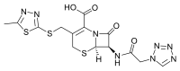 Цефазолін

